1. Formulės (I) junginys
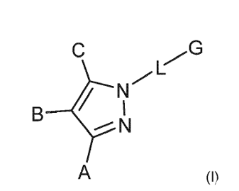
arba jo stereoizomeras, arba jo atropizomeras, arba farmaciniu požiūriu priimtina jo druska, arba farmaciniu požiūriu priimtina jo stereoizomero druska, arba farmaciniu požiūriu priimtina jo atropizomero druska,
kur
A yra parenkamas iš grupės, kurią apima:
(a) C₅-C₇₋cikloalkilenas, kuris yra nepakeistas arba pakeistas vienu ar daugiau, pageidautina, 1, 2 arba 3, pakaitalų, kurie nepriklausomai parinkti iš fluoro ir C₁-C₄-alkilo;
(b) 5–7 narių neprisotintas heterociklilas, kuriame yra viena anglies–anglies dviguba jungtis ir vienas deguonies atomas kaip žiedinis narys, kur minėtas heterociklilas yra nepakeistas arba pakeistas vienu ar daugiau, pageidautina, 1, 2 arba 3, pakaitalų, kurie nepriklausomai parinkti iš fluoro ir C₁-C₄-alkilo, pageidautina, 1, 2 arba 3, C₁-C₄-alkilo;
(c) C₆-C₁₀ arilas, kuris yra nepakeistas arba pakeistas 1, 2 arba 3 R^{A2};
(d) 5–6 narių heteroarilo žiedas, kuriame yra 1, 2 arba 3 heteroatomai, nepriklausomai parinkti iš N, O ir S kaip žiediniai nariai, kur minėtas heteroarilo žiedas viename ar daugiau (pvz., 1, 2 arba 3) anglies atomų yra nepakeistas arba pakeistas R^{A3}, ir kur azoto atomas, kai jis yra heteroarilo žiede, yra nepakeistas arba pakeistas pakaitalu, parinktu iš grupės, kurioje yra: C₁-C₄-alkilas, -(CH₂)₁₋₂-C₃₋₄-cikloalkilas, C₃₋C₆-cikloalkilas, hidroksi-C₁₋C₄-alkilas, fluor-C₁-C₄-alkilas, C₁-C₄-alkoksi-C₁-C₄-alkilas, N(R⁹)(R¹⁰)-C₁-C₄-alkilas, - SO₂-C₁-C₄-alkilas, -SO₂-C₃₋₄-cikloalkilas, -(CH₂)_{p}-Het^{py} ir -(CH₂)_{p}-N(R⁹)(R¹⁰);
(e) 8–10 narių heteroarilo žiedas, kuriame yra 1–3 heteroatomai, nepriklausomai parinkti iš azoto, deguonies ir sieros, arba 8–10 narių iš dalies prisotintas heterobiciklinis žiedas, kuriame yra 1–3 heteroatomai arba heteroatomų grupės, nepriklausomai parinkti iš 0–3 azoto atomų, 0–2 deguonies atomų, 0–1 sieros atomo ir 0–1 S(=O)₂ grupės heterobicikliniame žiede, kur minėtas heteroarilo žiedas arba heterobiciklinis žiedas anglies atome yra nepakeistas arba pakeistas 1, 2, 3, 4 arba 5 R^{A4}, ir kur heterobiciklinis žiedas anglies atome taip pat pasirinktinai pakeistas okso atomu ir kur azoto atomas, kai yra, yra nepakeistas arba pakeistas pakaitalu, kuris yra -(CO)-C₁-C₄-alkilas arba C₁₋C₄-alkilas, ir kur minėtas C₁-C₄-alkilas yra pasirinktinai pakeistas 1 arba 2 pakaitalais, kurie nepriklausomai parinkti iš ciano, hidroksi, okso, fluoro, C₁-C₄-alkoksi, C₁-C₄-alkoksi-C₁-C₄-alkil-oksi, Het^{b} ir NR⁹R¹⁰; ir
kur Het^{b} yra 4 arba 5, arba 6 narių heterociklinis žiedas, apimantis 1 arba 2 heteroatomus arba grupes, nepriklausomai parinktus iš N, O, S, SO ir SOz, kur minėtas heterociklinis žiedas Het^{b} anglies atome yra nepakeistas arba pakeistas vienu arba dviem pakaitalais, nepriklausomai parinktais iš C₁-C₄-alkilo, hidroksi, ciano, fluoro, C₁-C₄-alkoksi-hidroksi-C₁-C₄-alkilo, hidroksi-C₁₋C₄-alkilo, C₁-C₄-alkoksi, fluor-C₁-C₄-alkoksi ir fluor-C₁-C₄-alkilo, ir kur minėtas heterociklinis žiedas Het^{b} anglies atome taip pat yra pasirinktinai pakeistas okso atomu, ir kur azoto atomas, kai jis yra Het^{b}, taip pat yra pasirinktinai pakeistas C₁-C₄-alkilu, kuris yra pasirinktinai pakeistas 1–3 pakaitalais, nepriklausomai parinktais iš fluoro, hidroksi ir C₁₋C₄-alkoksi;
kur A yra prijungtas prie likusio formulės (I) junginio anglies atomu ties A, kuris yra hibridizuotas sp²;
kur
B yra parinktas iš grupės, apimančios B¹ ir B²,
kur B¹ yra C₆₋₁₀ arilas, kuris yra nepakeistas arba pakeistas 1, 2, 3 arba 4 R^{Ba};
B² yra 6–13 narių heteroarilas, apimantis 1, 2 arba 3 azoto atomus, kur B² yra nepakeistas arba pakeistas 1, 2, 3 arba 4 R^{Bb};
C yra parinktas iš grupės, kurią sudaro vandenilis, C₁-C₃ alkilas, C₃-C₅ cikloalkilas, fluor-C₁-C₃ alkilas, ciano, -CH₂-CN, -CH(CN)-CH₃, -CH₂-OH, -CH(OH)-CH₃ ir halogenas;
L yra parinktas iš grupės, kurią sudaro:
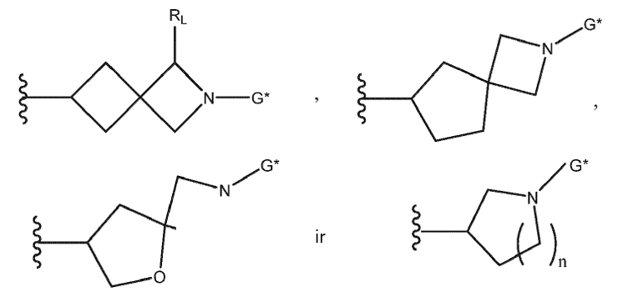

kur n yra 1, 2 arba 3,
R_{L} yra parinktas iš vandenilio, metilo, etilo, -CH₂-CN ir -CH₂-OH, kur
G* reiškia prijungimo prie G vietą;
G yra parinktas iš grupės, kurią sudaro
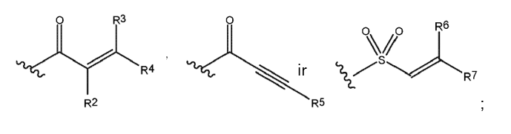
kur
R² yra parinktas iš vandenilio, C₁-C₃ alkilo, -C(O)-C₁-C₃-alkilo ir fluoro;
R³ yra vandenilis;
R⁴ yra parinktas iš vandenilio, metilo, -CH₂F, -CH₂-OCH₃ ir -CH₂-N(CH₃)₂;
R⁵ yra parinktas iš vandenilio ir metilo;
R⁶ yra vandenilis;
R⁷ yra parinktas iš vandenilio ir metilo;
kur R^{A2} yra nepriklausomai parinktas iš grupės, kurią sudaro: NR⁹R¹⁰, cianas, -(CH₂)_{p}-CN, halogenas, OH, hidroksi-C₁₋C₄-alkilas, -(COOH), -(CH₂)_{p}-COOH, C₁-C₄-alkilas, fluor-C₁-C₄-alkilas, C₁-C₄-alkoksi, C₁-C₄-alkoksi-C₁-C₄-alkilas, N(R⁹)(R¹⁰)-C₁-C₄-alkilas, N(R⁹)(R¹⁰)-C₁-C₄-alkil-oksi, N(R⁹)(R¹⁰)-C₁-C₄-alkoksi, C₁-C₄-alkil-karbonil-oksi-C₁-C₄-alkil-oksi, hidroksi-C₁-C₄-alkil-oksi, C₁-C₄-alkoksi-C₁-C₄-alkil-oksi, C₁-C₄-alkoksi-C₁-C₄-alkil-oksi-C₁-C₄-alkilas, -SO₂-C₁-C₄-alkilas, -SO₂-C₃₋₄-cikloalkilas, -(CH₂)₁₋₂-C₃₋₄-cikloalkilas, Het^{py}, -(CH₂)_{p}-Het^{py}, -C(=O)-NR⁹R¹⁰, - (CH₂)_{p}-C(=O)NR⁹R¹⁰;
kur R^{A3} yra nepriklausomai parinktas iš grupės, kurią sudaro okso atomas, NR⁹R¹⁰, cianas, - (CH₂)_{p}-CN, halogenas, OH, hidroksi-C₁₋C₄-alkilas, -(COOH), -(CH₂)_{p}-COOH, C₁-C₄-alkilas, fluor-C₁-C₄-alkilas, C₁-C₄-alkoksi, C₁-C₄-alkoksi-C₁-C₄-alkilas, N(R⁹)(R¹⁰)-C₁-C₄-alkilas, N(R⁹)(R¹⁰)-C₁-C₄-alkil-oksi, N(R⁹)(R¹⁰)-C₁-C₄-alkoksi, C₁-C₄-alkil-karbonil-oksi-C₁-C₄-alkil-oksi, hidroksi-C₁-C₄-alkil-oksi, C₁-C₄ -alkoksi-C₁-C₄-alkil-oksi, C₁-C₄-alkoksi-C₁-C₄-alkil-oksi-C₁-C₄-alkilas, -SO₂-C₁-C₄-alkilas, -SO₂-C₃₋₄-cikloalkilas, -(CH₂)₁₋₂-C₃₋₄-cikloalkilas, Het^{py}, -(CH₂)_{p}-Het^{py}, -C(=O)-NR⁹R¹⁰, -(CH₂)_{p}-C(=O)NR⁹R¹⁰, (CH₂)_{p}-NR⁹R¹⁰;
kur R^{A4} yra nepriklausomai parinktas iš grupės, kurią sudaro cianas, CO₂H, halogenas, C₁-C₄-alkilas, fluor-C₁-C₄-alkilas, hidroksi, hidroksi-C₁₋C₄-alkilas, hidroksi-C₁-C₄-alkil-oksi, C₁-C₄-alkoksi, C₁-C₄-alkoksi-C₁-C₄-alkilas, C₁-C₄-alkoksi-C₁-C₄-alkil-oksi, NR⁹R¹⁰, (N(R⁹)(R¹⁰)-C₁-C₄-alkilas, (N(R⁹)(R¹⁰)-C₁-C₄-alkil-oksi, -(CO)-C₁-C₄-alkilas ir R⁹R¹⁰N-C₁-C₄-alkil-oksi-(CO)-C₁-C₄-alkilas;
kur
p yra 1 arba 2, arba 3;
R⁹ yra parinktas iš vandenilio ir C₁-C₄-alkilo;
R¹⁰ yra parinktas iš grupės, kurią sudaro vandenilis, C₁-C₄-alkilas, hidroksi-C₁₋C₄-alkilas, C₁-C₄-alkoksi-C₁-C₄-alkilas ir di-C₁-C₄-alkil-amino-C₁-C₄-alkilas;
Het^{py} yra 4, 5, 6 arba 7 narių prisotintas heterociklinis žiedas, apimantis vieną arba du heteroatomus, nepriklausomai parinktus iš O, N ir S, arba apimantis S-oksidų (SO) arba S-dioksidų (SO₂) grupę, ir kur minėtas heterociklinis žiedas viename anglies atome pasirinktinai pakeistas okso atomu, ir kur minėtas heterociklinis žiedas viename ar daugiau anglies atomų taip pat pasirinktinai pakeistas 1, 2 arba 3 pakaitalais, nepriklausomai parinktais iš C₁-C₄-alkoksi, halogeno, C₁-C₄-alkilo, hidroksi-C₁₋C₄-alkilo ir fluor-C₁-C₄-alkilo, ir kur azoto atomas, jei jis yra minėtame heterocikle, taip pat yra pasirinktinai pakeistas R¹⁰;
arba Het^{py} yra 5 arba 6 narių heteroarilo žiedas, apimantis 1, 2 arba 3 azoto atomus, ir kur minėtas heteroarilo žiedas yra pasirinktinai pakeistas vienu arba daugiau (pvz., 1, 2 arba 3) pakaitalų, kurie nepriklausomai parinkti iš NR⁹R¹⁰, -C(=O)-NR⁹R¹⁰, halogeno, C₁-C₄-alkilo, hidroksi-C₁₋C₄-alkilo, fluor-C₁-C₄-alkil, ciano, OH ir C₁₋C₄-alkoksi;
kiekvienas R^{Ba} yra nepriklausomai parenkamas iš grupės, kurią sudaro hidroksi, NH₂, C₁-C₄-alkilas ir halogenas;
kiekvienas R^{Bb} yra nepriklausomai parenkamas iš grupės, kurią sudaro C₁-C₄-alkilas, ciklopropilas, fluor-C₁-C₃-alkilas, cianas, halogenas, NH₂ ir C₁-C₃-alkoksi.

2. Junginys pagal 1 punktą arba jo stereoizomeras, arba jo atropizomeras, arba farmaciniu požiūriu priimtina jo druska, arba farmaciniu požiūriu priimtina jo stereoizomero druska, arba farmaciniu požiūriu priimtina jo atropizomero druska, kur G yra
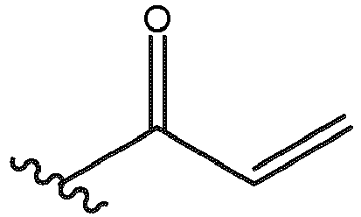.

3. Junginys pagal 1 arba 2 punktą arba jo stereoizomeras, arba jo atropizomeras, arba farmaciniu požiūriu priimtina jo druska, arba farmaciniu požiūriu priimtina jo stereoizomero druska, arba farmaciniu požiūriu priimtina jo atropizomero druska, kur L yra
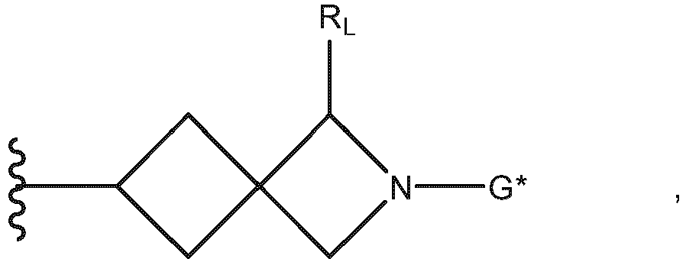
ir R_{L} yra parenkamas iš vandenilio, metilo, etilo, -CH₂-CN ir -CH₂-OH.

4. Junginys pagal bet kurį iš ankstesnių punktų arba jo stereoizomeras, arba jo atropizomeras, arba farmaciniu požiūriu priimtina jo druska, arba farmaciniu požiūriu priimtina jo stereoizomero druska, arba farmaciniu požiūriu priimtina jo atropizomero druska, kur C yra parenkamas iš C₁-C₃ alkilo, fluor-C₁-C₃ alkilo, CH₂-CN.

5. Junginys pagal bet kurį iš ankstesnių punktų, kur B yra
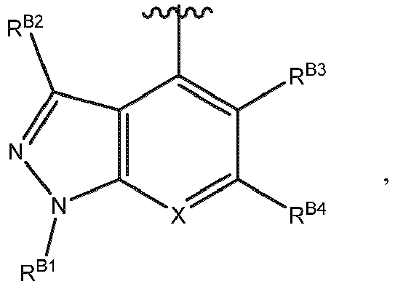
arba jo stereoizomeras, arba jo atropizomeras, arba farmaciniu požiūriu priimtina jo druska, arba farmaciniu požiūriu priimtina jo stereoizomero druska, arba farmaciniu požiūriu priimtina jo atropizomero druska,
kur X yra N arba C-R^{B5};
kur R^{B1} yra parenkamas iš vandenilio ir C₁-C₄-alkilo;
R^{B2} yra parenkamas iš vandenilio, halogeno, C₁-C₄-alkilo, ciklopropilo ir NH₂;
R^{B3} yra parenkamas iš vandenilio, halogeno, ciklopropilo ir C₁-C₄-alkilo;
R^{B4} yra nepriklausomai parenkamas iš vandenilio, halogeno ir C₁-C₄-alkilo, arba R^{B3} ir R^{B4} kartu su atomais, prie kurių jie yra prijungti, sudaro 4–6 narių žiedą, prijungtą prie aromatinio žiedo, kuriame yra X;
R^{B5} yra nepriklausomai parenkamas iš vandenilio, halogeno ir C₁-C₄-alkilo.

6. Junginys pagal 5 punktą arba jo stereoizomeras, arba jo atropizomeras, arba farmaciniu požiūriu priimtina jo druska, arba farmaciniu požiūriu priimtina jo stereoizomero druska, arba farmaciniu požiūriu priimtina jo atropizomero druska, kur R^{B2} yra nepriklausomai parenkamas iš grupės, kurią sudaro vandenilis, NH₂ ir CH₃.

7. Junginys pagal 5 arba 6 punktą arba jo stereoizomeras, arba jo atropizomeras, arba farmaciniu požiūriu priimtina jo druska, arba farmaciniu požiūriu priimtina jo stereoizomero druska, arba farmaciniu požiūriu priimtina jo atropizomero druska, kur R^{B4} yra nepriklausomai parenkamas iš vandenilio, halogeno ir C₁-C₄-alkilo.

8. Junginys pagal vieną iš 5–7 punktų arba jo stereoizomeras, arba jo atropizomeras, arba farmaciniu požiūriu priimtina jo druska, arba farmaciniu požiūriu priimtina jo stereoizomero druska, arba farmaciniu požiūriu priimtina jo atropizomero druska, kur R^{B1} yra nepriklausomai parenkamas iš vandenilio ir metilo.

9. Junginys pagal vieną iš 5–8 punktų arba jo stereoizomeras, arba jo atropizomeras, arba farmaciniu požiūriu priimtina jo druska, arba farmaciniu požiūriu priimtina jo stereoizomero druska, arba farmaciniu požiūriu priimtina jo atropizomero druska, kur R^{B3} yra halogenas ir R^{B4} yra C₁-C₄-alkilas.

10. Junginys pagal vieną iš 5–9 punktų arba jo stereoizomeras, arba jo atropizomeras, arba farmaciniu požiūriu priimtina jo druska, arba farmaciniu požiūriu priimtina jo stereoizomero druska, arba farmaciniu požiūriu priimtina jo atropizomero druska, kur X yra CH arba N.

11. Formulės (Ia) junginys
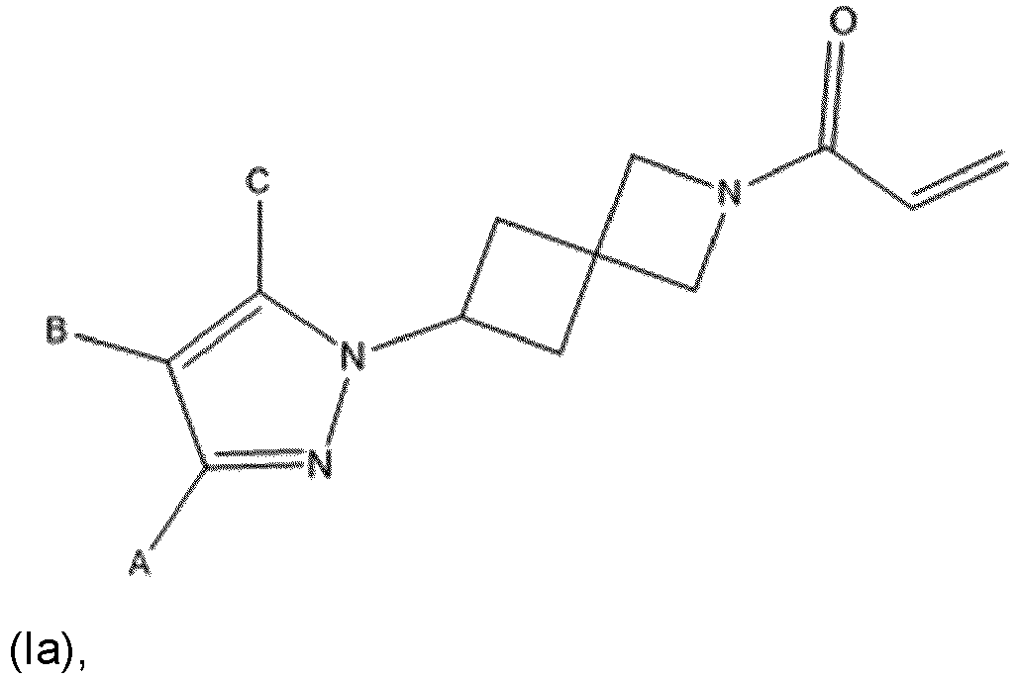
arba jo stereoizomeras, arba jo atropizomeras, arba farmaciniu požiūriu priimtina jo druska, arba farmaciniu požiūriu priimtina jo stereoizomero druska, arba farmaciniu požiūriu priimtina jo atropizomero druska, kur A, B ir C yra kaip apibrėžti bet kuriame iš ankstesnių punktų.

12. Formulės (I) arba formulės (Ia) junginys pagal vieną iš 1–11 punktų arba jo stereoizomeras, arba jo atropizomeras, arba farmaciniu požiūriu priimtina jo druska, arba farmaciniu požiūriu priimtina jo stereoizomero druska, arba farmaciniu požiūriu priimtina jo atropizomero druska, kur A yra parenkamas iš grupės, kurią sudaro:
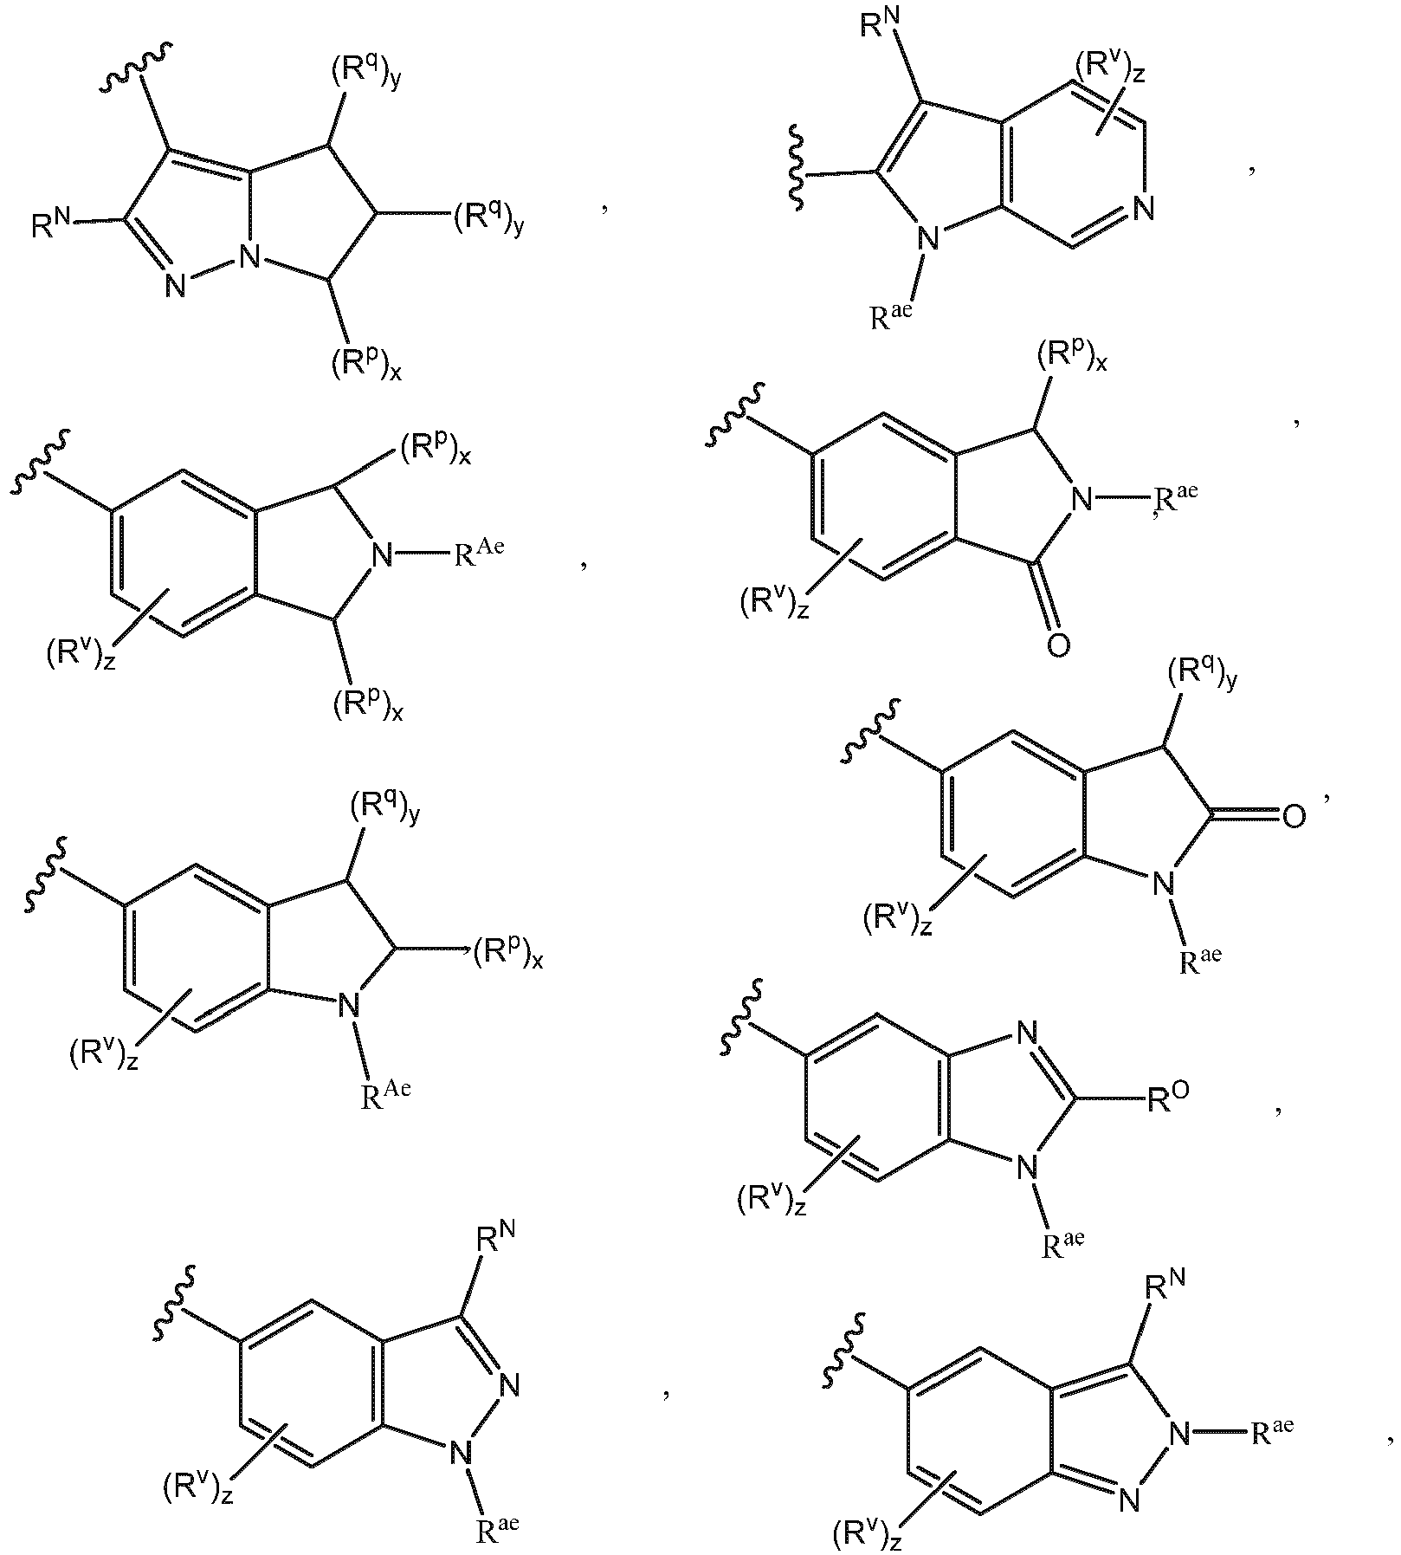
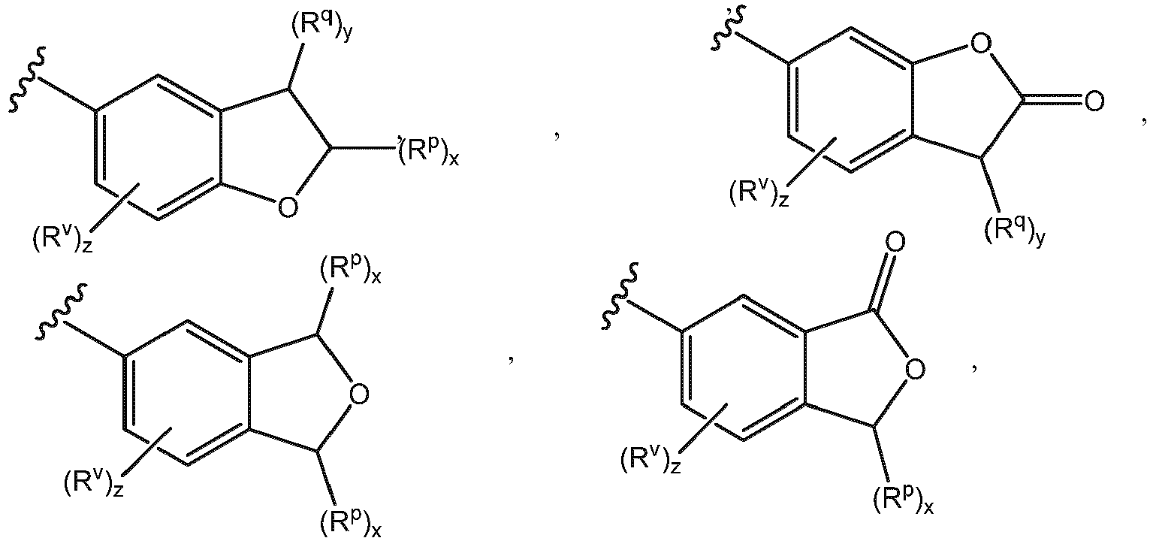
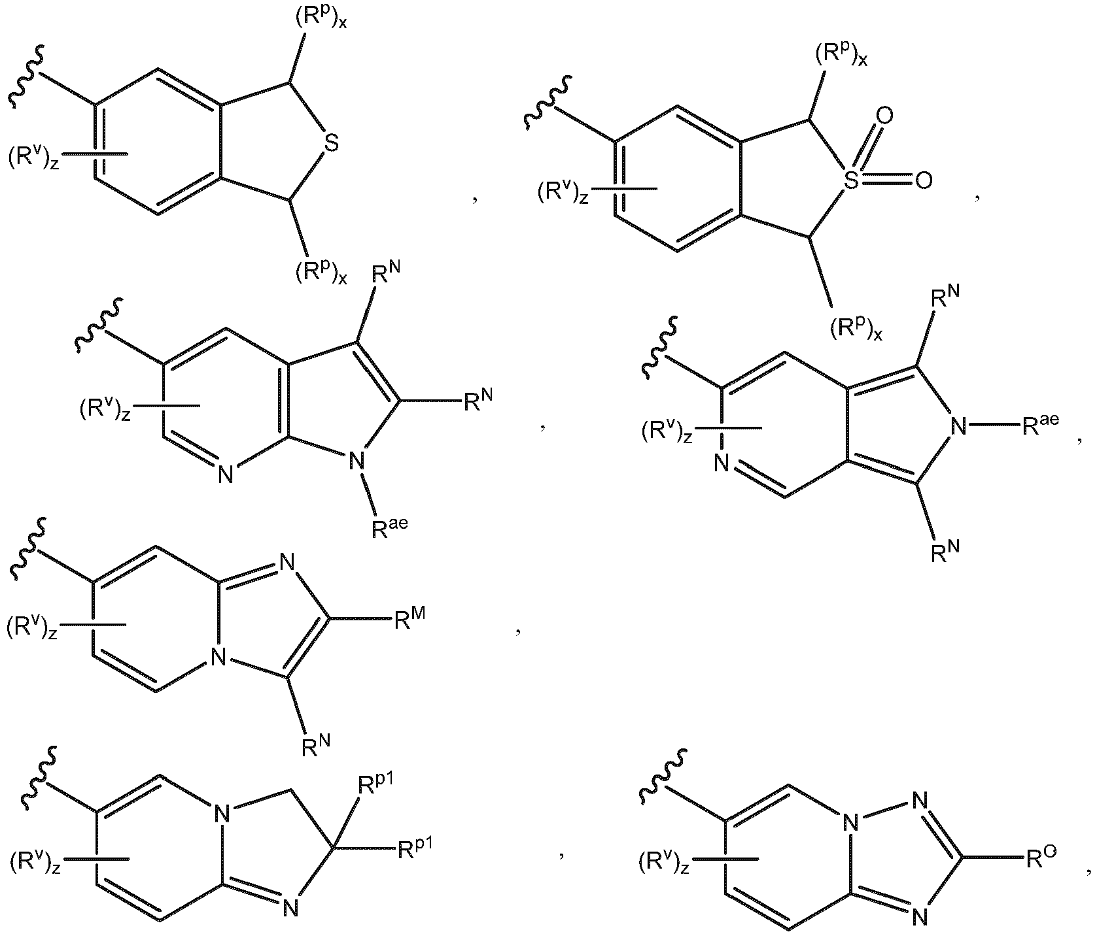
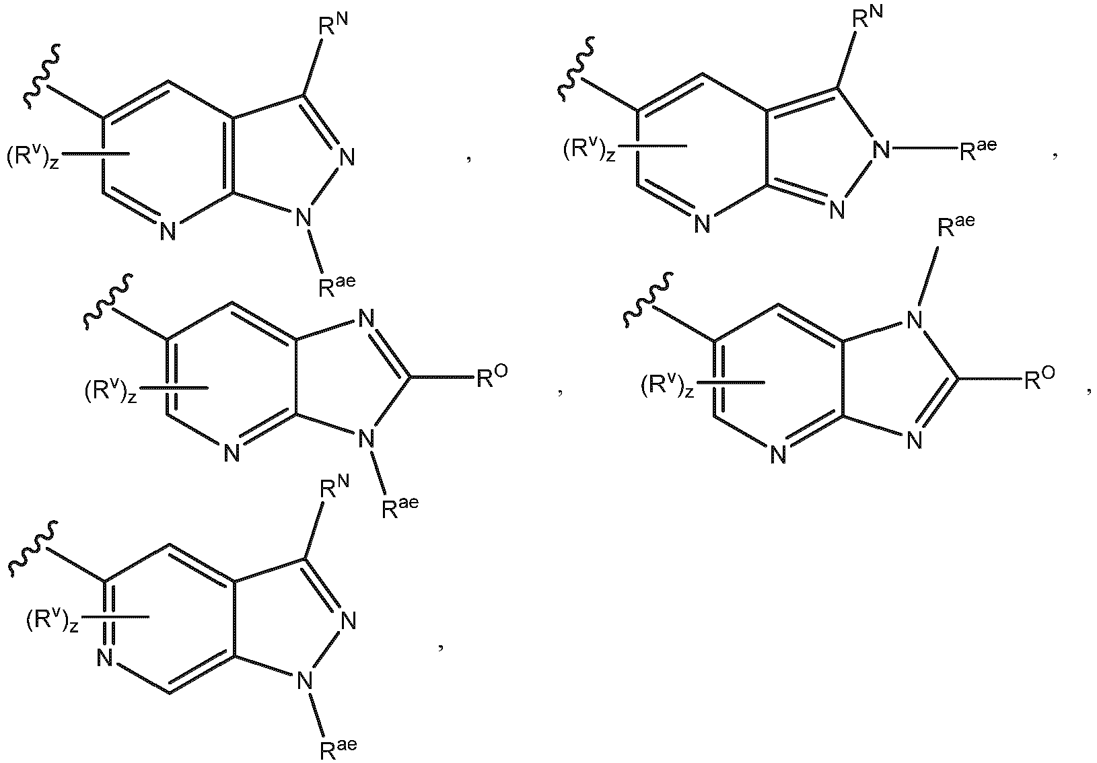
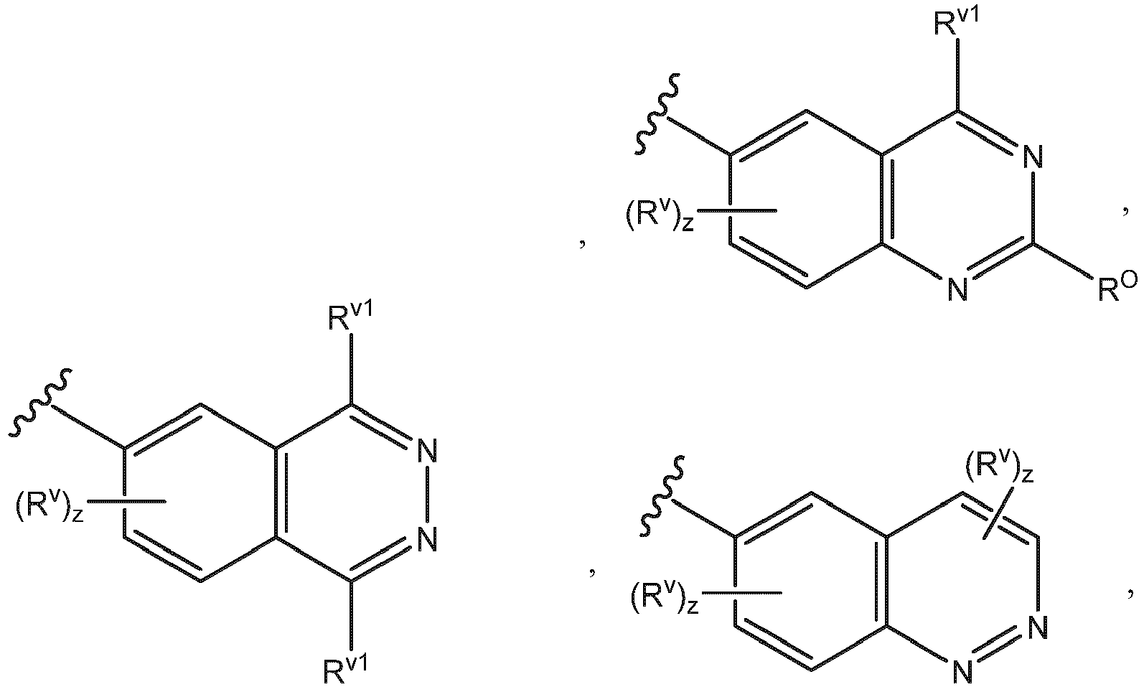
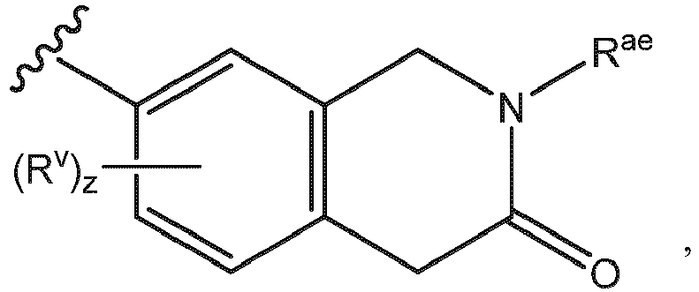
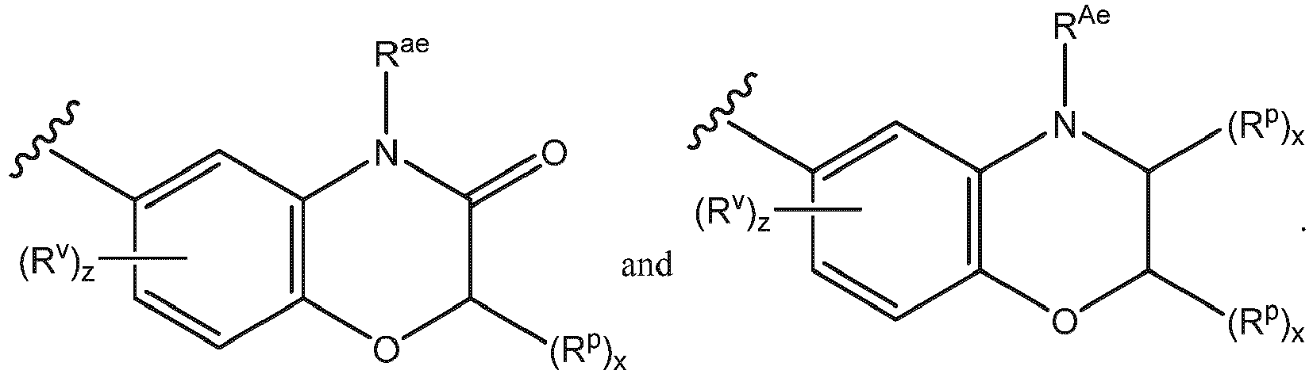,
ir
kur
y yra 0,1 arba 2;
x yra 0, 1 arba 2;
z yra 0, 1 arba 2;
R° yra parenkamas iš grupės, kurią sudaro vandenilis, NR⁹R¹⁰, R⁹R¹⁰N-C₁₋C₄-alkil-oksi, C₁₋ C₄-alkoksi-C₁₋C₄-alkil-oksi, hidroksi-C₁₋C₄-alkil-oksi ir C₁-C₄-alkilas;
R^{M} yra vandenilis, halogenas arba C₁-C₄-alkilas, kur minėtas alkilas yra pasirinktinai pakeistas OH, C₁-C₄-alkoksi arba NR⁹R¹⁰;
R^{N} yra vandenilis arba C₁-C₄-alkilas, arba halogenas, arba fluor-C₁-C₄-alkilas;
R^{q} yra nepriklausomai parenkamas iš grupės, kurią sudaro C₁-C₄-alkilas, hidroksi, C₁-C₄-alkoksi ir NR⁹R¹⁰;
RP yra C₁-C₄-alkilas;
kiekvienas R^{p1} yra nepriklausomai parenkamas iš vandenilio ir C₁-C₄-alkilo;
R^{v} yra nepriklausomai parenkamas iš halogeno, C₁-C₄-alkilo ir fluor-C₁-C₄-alkilo;
R^{ae} yra parenkamas iš grupės, kurią sudaro vandenilis ir C₁-C₄-alkilas, kur minėtas alkilas yra pasirinktinai pakeistas 1 arba 2 pakaitalais, parinktais iš ciano, hidroksi, fluoro, C₁₋C₄-alkoksi, C₁-C₄-alkoksi-C₁-C₄-alkil-oksi, Het^{b} ir NR⁹R¹⁰;
R^{Ae} yra parenkamas iš grupės, kurią sudaro vandenilis, -(CO)-C₁-C₄-alkilas ir C₁-C₄-alkilas, kur C₁-C₄-alkilas kiekvienu atveju yra pasirinktinai pakeistas 1 arba 2 pakaitalais, parinktais iš ciano, hidroksi, fluoro, C₁-C₄-alkoksi, C₁-C₄-alkoksi-C₁-C₄-alkil-oksi, Het^{b} ir NR⁹R¹⁰;
kur
R⁹ yra parinktas iš vandenilio ir C₁-C₄-alkilo;
R¹⁰ yra parenkamas iš vandenilio, C₁-C₄-alkilo, hidroksi-C₁₋C₄-alkilo, C₁₋C₄-alkoksi-C₁₋C₄-alkilo ir di-C₁₋C₄-alkil-amino-C₁₋C₄-alkilo;
kur Het^{b} yra 4 arba 5, arba 6 narių heterociklinis žiedas, kurį sudaro 1 arba 2 heteroatomai arba grupės, nepriklausomai parinkti iš N, O, S, SO ir SOz, kur minėtas heterociklinis žiedas Het^{b} anglies atome yra nepakeistas arba pakeistas vienu arba dviem pakaitalais, nepriklausomai parinktais iš C₁-C₄-alkilo, hidroksi, ciano, fluoro, hidroksi-C₁₋C₄-alkilo, C₁-C₄-alkoksi ir fluor-C₁-C₄-alkilo, ir kur minėtas heterociklinis žiedas Het^{b} anglies atome taip pat yra pasirinktinai pakeistas okso atomu, ir kur azoto atomas, jei jis yra Het^{b}, taip pat yra pasirinktinai pakeistas C₁-C₄-alkilu, kuris yra pasirinktinai pakeistas 1–3 pakaitalais, kurie nepriklausomai parinkti iš fluoro, hidroksi ir C₁₋C₄-alkoksi.

13. Formulės (I) arba formulės (Ia) junginys pagal vieną iš 1–11 punktų arba jo stereoizomeras, arba jo atropizomeras, arba farmaciniu požiūriu priimtina jo druska, arba farmaciniu požiūriu priimtina jo stereoizomero druska, arba farmaciniu požiūriu priimtina jo atropizomero druska, kur A yra parenkamas iš grupės, kurią sudaro:
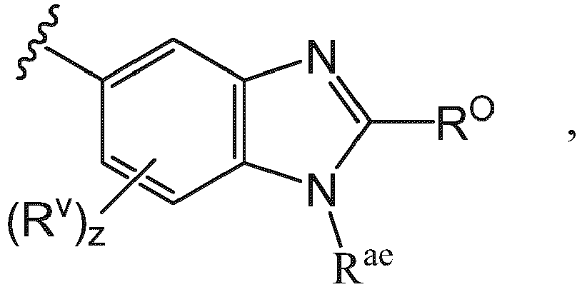
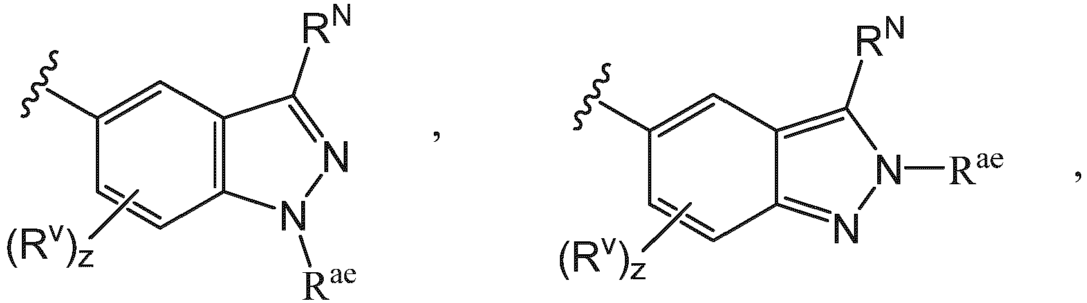
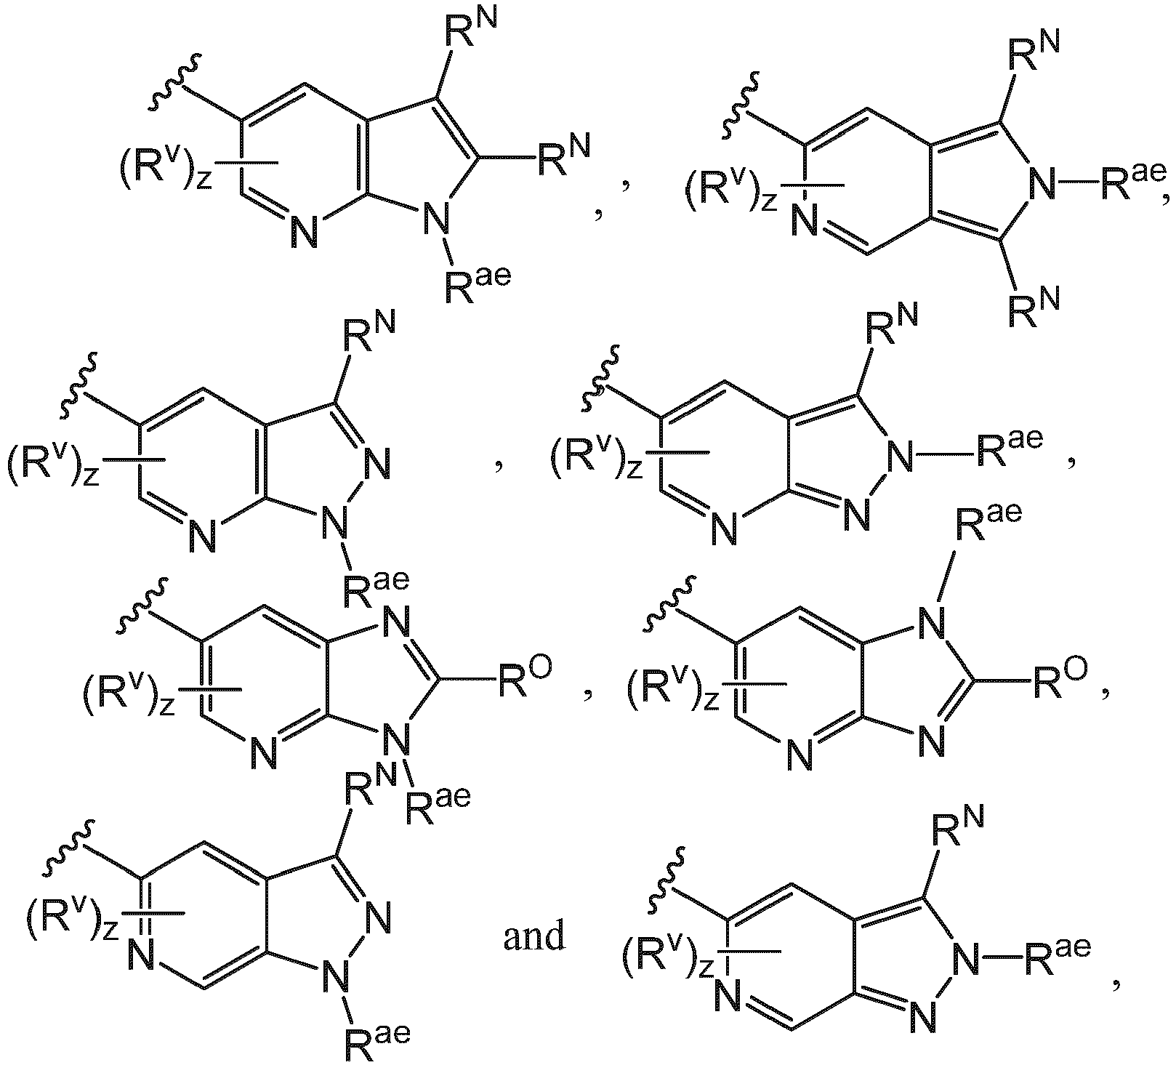
ir
kur z yra 0, 1 arba 2;
R^{v} yra nepriklausomai parenkamas iš halogeno, C₁-C₄-alkilo ir fluor-C₁-C₄-alkilo;
R^{N} yra vandenilis arba C₁-C₄-alkilas, arba halogenas, arba fluor-C₁-C₄-alkilas;
R^{O} yra parenkamas iš grupės, kurią sudaro vandenilis, NR⁹R¹⁰, N(R⁹)(R¹⁰)-C₁₋C₄-alkil-oksi, C₁-C₄-alkoksi-C₁-C₄-alkil-oksi, hidroksi-C₁₋C₄-alkil-oksi ir C₁-C₄-alkil;
R^{ae} yra parenkamas iš grupės, kurią sudaro vandenilis ir C₁-C₄-alkilas, kur minėtas alkilas yra pasirinktinai pakeistas 1 arba 2 pakaitalais, parinktais iš ciano, hidroksi, fluoro, C₁₋C₄-alkoksi, C₁-C₄-alkoksi-C₁-C₄-alkil-oksi, Het^{b} ir NR⁹R¹⁰;
R⁹ yra parinktas iš vandenilio ir C₁-C₄-alkilo;
R¹⁰ yra parenkamas iš vandenilio, C₁-C₄-alkilo, hidroksi-C₁₋C₄-alkilo, C₁₋C₄-alkoksi-C₁₋C₄-alkilo ir di-C₁₋C₄-alkil-amino-C₁₋C₄-alkilo;
kur Het^{b} yra 4 arba 5, arba 6 narių heterociklinis žiedas, kurį sudaro 1 arba 2 heteroatomai arba grupės, nepriklausomai parinkti iš N, O, S, SO ir SOz, kur minėtas heterociklinis žiedas Het^{b} anglies atome yra nepakeistas arba pakeistas vienu arba dviem pakaitalais, nepriklausomai parinktais iš C₁-C₄-alkilo, hidroksi, ciano, fluoro, hidroksi-C₁₋C₄-alkilo, C₁-C₄-alkoksi ir fluor-C₁-C₄-alkilo, ir kur minėtas heterociklinis žiedas Het^{b} anglies atome taip pat yra pasirinktinai pakeistas okso atomu, ir kur azoto atomas, jei jis yra Het^{b}, taip pat yra pasirinktinai pakeistas C₁-C₄-alkilu, kuris yra pasirinktinai pakeistas 1–3 pakaitalais, kurie nepriklausomai parinkti iš fluoro, hidroksi ir C₁₋C₄-alkoksi.

14. Formulės (I) arba formulės (Ia) junginys pagal 12 arba 13 punktą arba jo stereoizomeras, arba jo atropizomeras, arba farmaciniu požiūriu priimtina jo druska, arba farmaciniu požiūriu priimtina jo stereoizomero druska, arba farmaciniu požiūriu priimtina jo atropizomero druska, kur A yra parenkamas iš grupės, kurią sudaro:
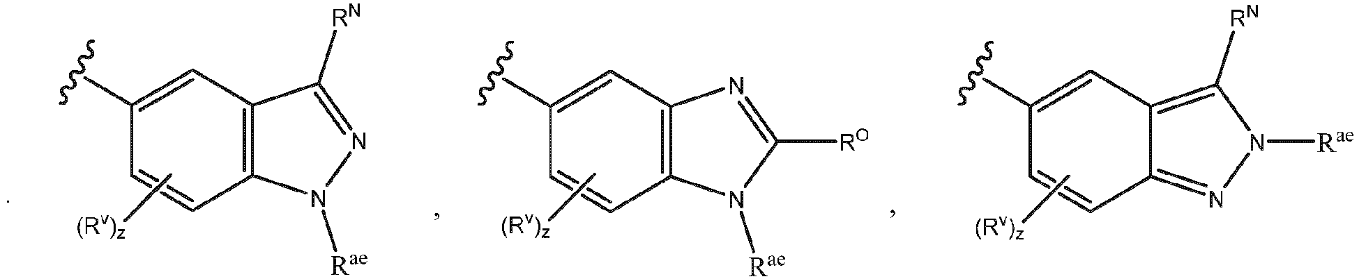.

15. Formulės (I) arba formulės (Ia) junginys pagal 14 punktą arba jo stereoizomeras, arba jo atropizomeras, arba farmaciniu požiūriu priimtina jo druska, arba farmaciniu požiūriu priimtina jo stereoizomero druska, arba farmaciniu požiūriu priimtina jo atropizomero druska, kur
R^{N} yra vandenilis arba C₁-C₄-alkilas;
R^{O} yra vandenilis arba NR⁹R¹⁰;
R^{v} yra nepriklausomai parenkamas iš fluoro, chloro ir C₁-C₄-alkilo;
z yra 0 arba 1.

16. Formulės (Ib*) junginys
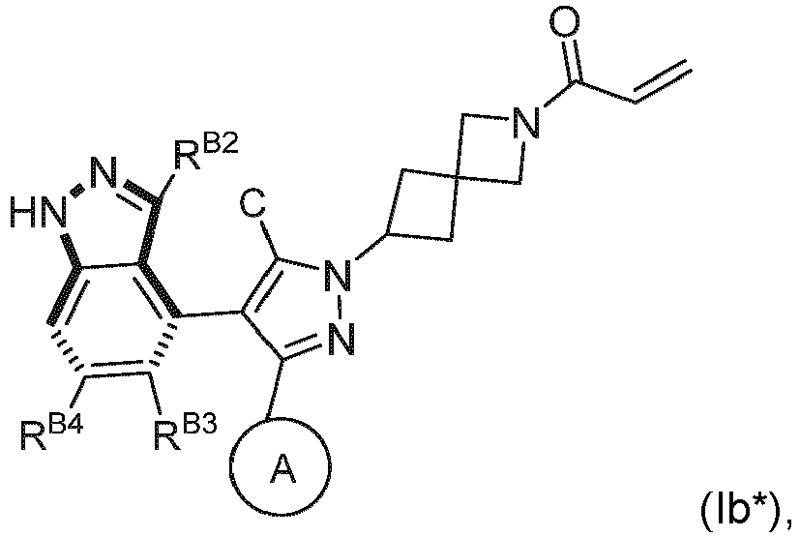
kur A, C, R^{B2}, R^{B3} ir R^{B4} yra kaip apibrėžti bet kuriame iš ankstesnių punktų, kur A yra nepakeistas arba pakeistas kaip apibrėžta bet kuriame iš ankstesnių punktų, arba farmaciniu požiūriu priimtina jo druska.

17. Formulės (Id*) junginys
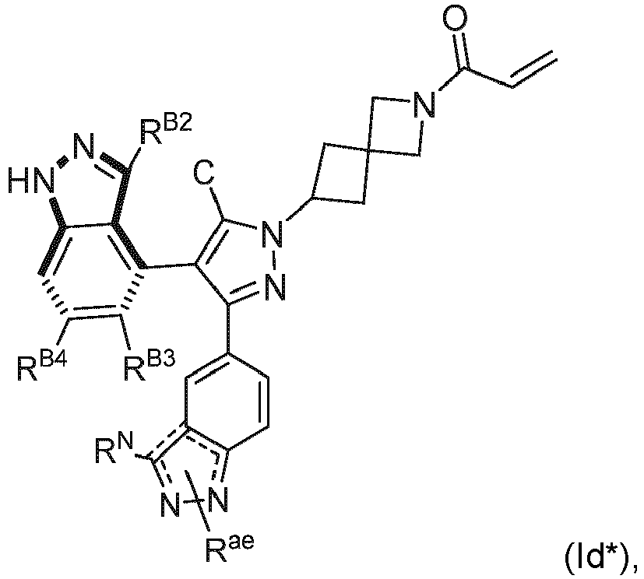
kur C, R^{B2}, R^{N}, R^{B3} ir R^{B4} yra kaip apibrėžta bet kuriame iš ankstesnių punktų, kur ---- linijos rodo viengubą arba dvigubą jungtį;
ir R^{ae} yra kaip apibrėžta 12 arba 13 punkte.

18. Junginys pagal 1 punktą, kuris parenkamas iš:
Pavyzdys | Struktūra
1a / 1b | 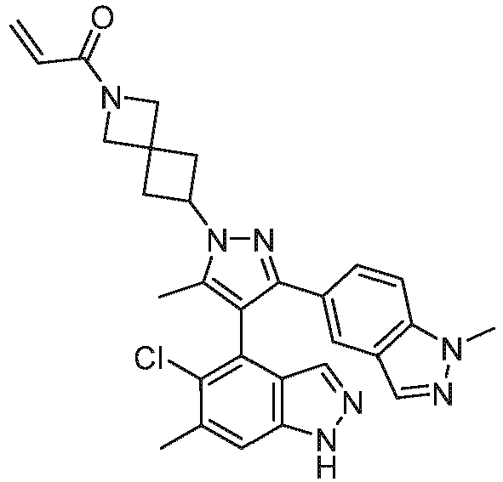  1-(6-(4-(5-chlor-6-metil-1H-indazol-4-il)-5-metil-3-(1-metil-1H-indazol-5-il)-1H-pirazol-1-il)-2-azaspiro[3,3]heptan-2-il)prop-2-en-1-onas
2a / 2b | 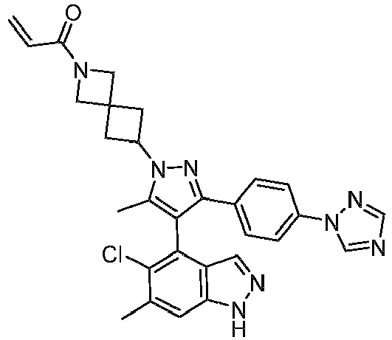  1-(6-(3-(4-(1H-1,2,4-triazol-1-il)fenil)-4-(5-chlor-6-metil-1H-indazol-4-il)-5-metil-1H-pirazol-1-il)-2-azaspiro[3,3]heptan-2-il)prop-2-en-1-onas
3a / 3b | 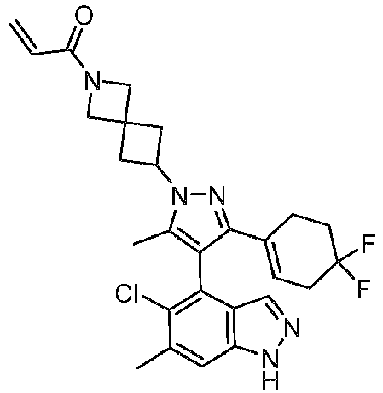  1-(6-(4-(5-chlor-6-metil-1H-indazol-4-il)-3-(4,4-difluorcikloheks-1-en-1-il)-5-metil-1H-pirazol-1-il)-2-azaspiro[3,3]heptan-2-il)prop-2-en-1-onas
4a / 4b | 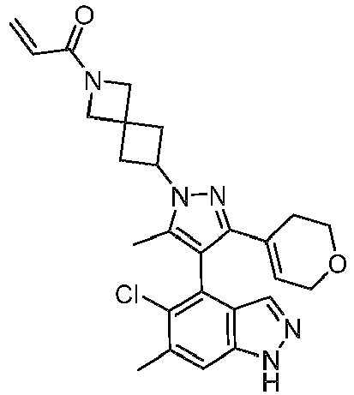  1-(6-(4-(5-chlor-6-metil-1H-indazol-4-il)-3-(3,6-dihidro-2H-piran-4-il)-5-metil-1H-pirazol-1-il)-2-azaspiro[3,3]heptan-2-il)prop-2-en-1-onas
5a / 5b | 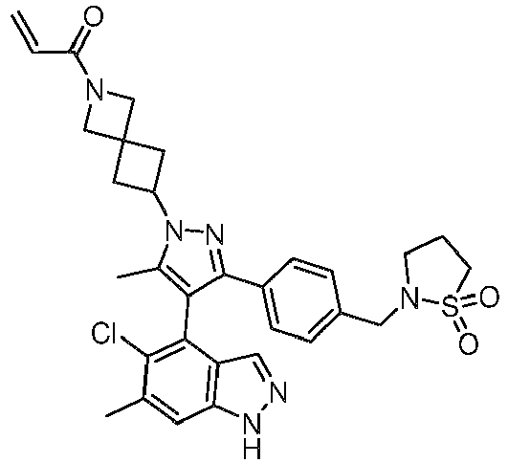  1-(6-(4-(5-chlor-6-metil-1H-indazol-4-il)-3-(4-((1, 1-dioksidoizotiazolidin-2-il)metil)fenil)-5-metil-1H-pirazol-1-il)-2-azaspiro[3,3]heptan-2-il)prop-2-en-1-onas
6a / 6b | 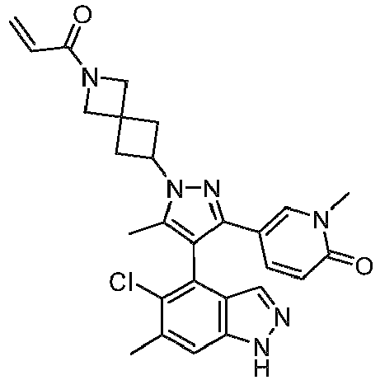  5-(1-(2-akriloil-2-azaspiro[3,3]heptan-6-il)-4-(5-chlor-6-metil-1H-indazol-4-il)-5-metil-1H-pirazol-3-il)-1-metilpiridin-2(1H)-onas
7a / 7b | 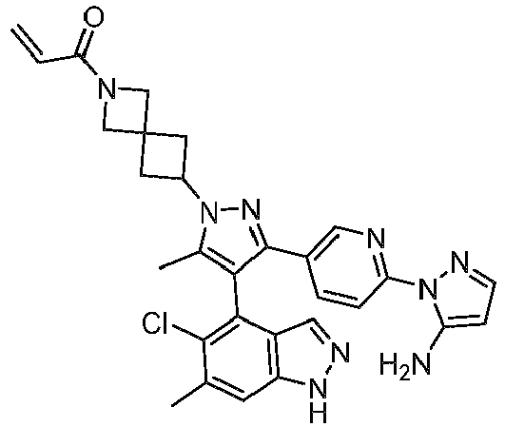  1-(6-(3-(6-(5-amin-1H-pirazol-1-il)piridin-3-il)-4-(5-chlor-6-metil-1H-indazol-4-il)-5-metil-1H-pirazol-1-il)-2-azaspiro[3,3]heptan-2-il)prop-2-en-1-onas
8a / 8b | 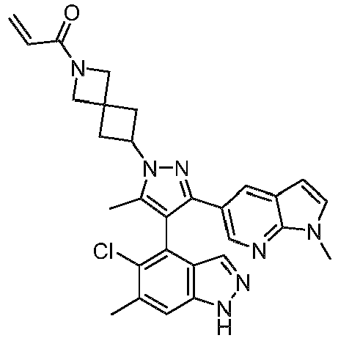  1-(6-(4-(5-chlor-6-metil-1H-indazol-4-il)-5-metil-3-(1-metil-1H-pirolo[2,3-b]piridin-5-il)-1H-pirazol-1-il)-2-azaspiro[3,3]heptan-2-il)prop-2-en-1-onas
9a / 9b | 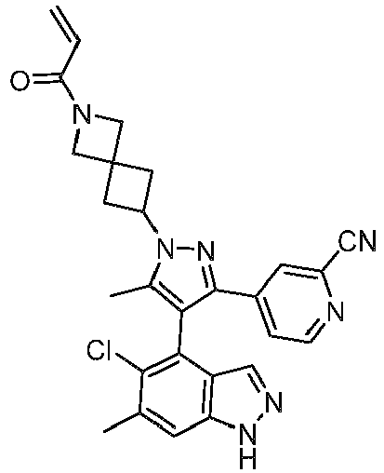  4-(1-(2-akriloil-2-azaspiro[3,3]heptan-6-il)-4-(5-chlor-6-metil-1H-indazol-4-il)-5-metil-1H-pirazol-3-il)pikolinonitrilas
10a / 10b | 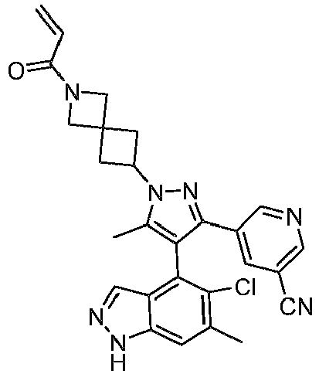  5-(1-(2-akriloil-2-azaspiro[3,3]heptan-6-il)-4-(5-chlor-6-metil-1H-indazol-4-il)-5-metil-1H-pirazol-3-il)nikotinonitrilas
11a / 11b | 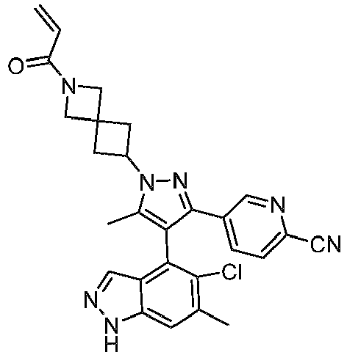  5-(1-(2-akriloil-2-azaspiro[3,3]heptan-6-il)-4-(5-chlor-6-metil-1H-indazol-4-il)-5-metil-1H-pirazol-3-il)pikolinonitrilas
12a / 12b | 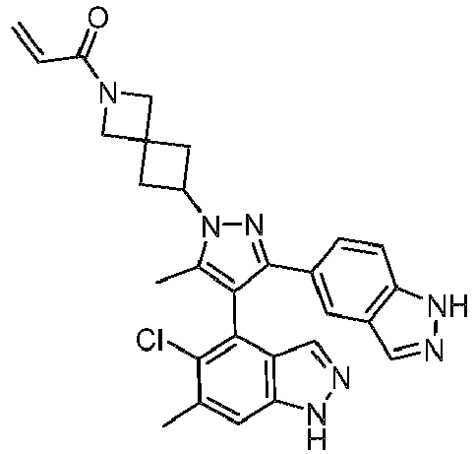  1-(6-(4-(5-chlor-6-metil-1H-indazol-4-il)-3-(1H-indazol-5-il)-5-metil-1H-pirazol-1-il)-2-azaspiro[3,3]heptan-2-il)prop-2-en-1-onas
13a / 13b | 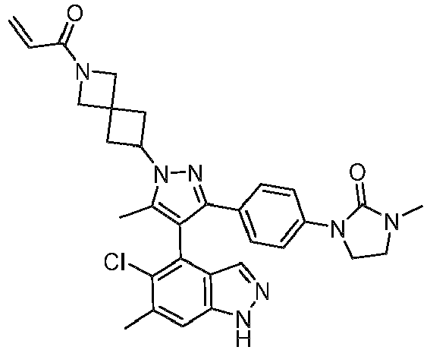  1-(4-(1-(2-akriloil-2-azaspiro[3,3]heptan-6-il)-4-(5-chlor-6-metil-1H-indazol-4-il)-5-metil-1H-pirazol-3-il)fenil)-3-metilimidazolidin-2-onas
14 | 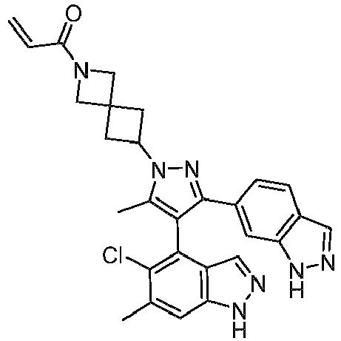  1-(6-(4-(5-chlor-6-metil-1H-indazol-4-il)-3-(1H-indazol-6-il)-5-metil-1H-pirazol-1-il)-2-azaspiro[3,3]heptan-2-il)prop-2-en-1-onas
15a / 15b | 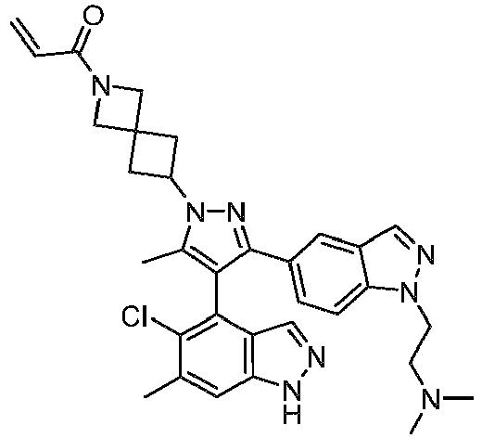  1-(6-(4-(5-chlor-6-metil-1H-indazol-4-il)-3-(1-(2-(dimetilamino)etil)-1H-indazol-5-il)-5-metil-1H-pirazol-1-il)-2-azaspiro[3,3]heptan-2-il)prop-2-en-1-onas
16a / 16b | 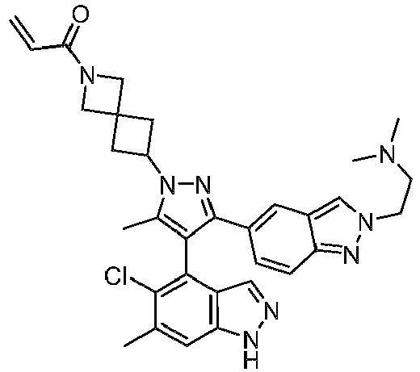  1-(6-(4-(5-chlor-6-metil-1H-indazol-4-il)-3-(2-(2-(dimetilamino)etil)-2H-indazol-5-il)-5-metil-1H-pirazol-1-il)-2-azaspiro[3,3]heptan-2-il)prop-2-en-1-onas
17a / 17b | 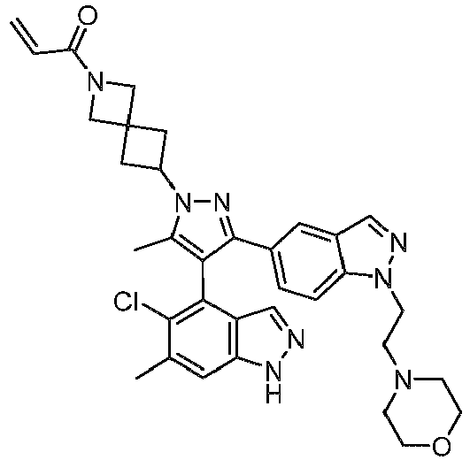  1-(6-(4-(5-chlor-6-metil-1H-indazol-4-il)-5-metil-3-(1-(2-morfolinoetil)-1H-indazol-5-il)-1H-pirazol-1-il)-2-azaspiro[3,3]heptan-2-il)prop-2-en-1-onas
18a / 18b | 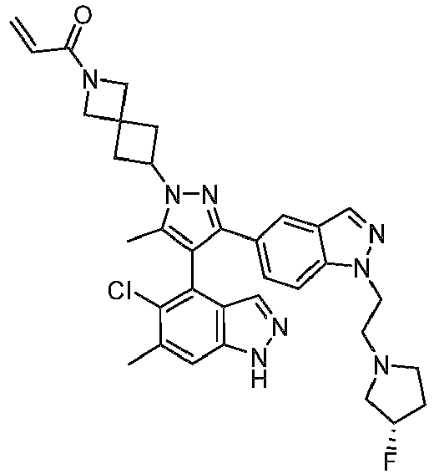  (S)-1-(6-(4-(5-chlor-6-metil-1H-indazol-4-il)-3-(1-(2-(3-fluorpirolidin-1-il)etil)-1H-indazol-5-il)-5-metil-1H-pirazol-1-il)-2-azaspiro[3,3]heptan-2-il)prop-2-en-1-onas
19a / 19b | 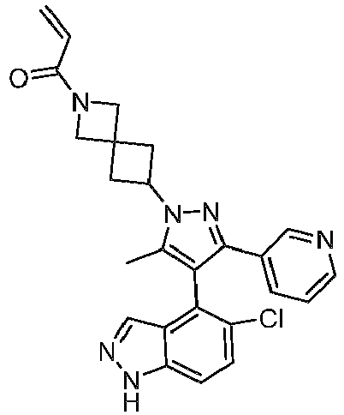  1-(6-(4-(5-chlor-1H-indazol-4-il)-5-metil-3-(piridin-3-il)-1H-pirazol-1-il)-2-azaspiro[3,3]heptan-2-il)prop-2-en-1-onas
20a / 20b | 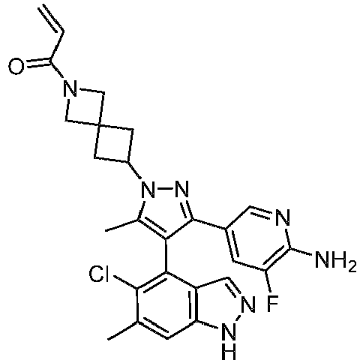  1-(6-(3-(6-amino-5-fluorpiridin-3-il)-4-(5-chlor-6-metil-1H-indazol-4-il)-5-metil-1H-pirazol-1-il)-2-azaspiro[3,3]heptan-2-il)prop-2-en-1-onas
21a / 21b | 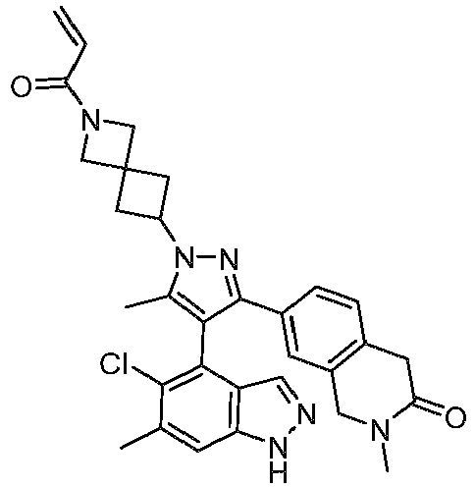  7-(1-(2-akriloil-2-azaspiro[3,3]heptan-6-il)-4-(5-chlor-6-metil-1H-indazol-4-il)-5-metil-1H-pirazol-3-il)-2-metil-1,4-dihidroizochinolin-3(2H)-onas
22a / 22b | 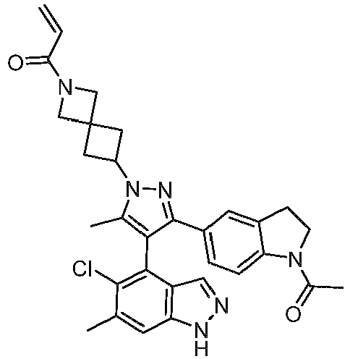  1-(6-(3-(1-acetilindolin-5-il)-4-(5-chlor-6-metil-1H-indazol-4-il)-5-metil-1H-pirazol-1-il)-2-azaspiro[3,3]heptan-2-il)prop-2-en-1-onas
23a / 23b | 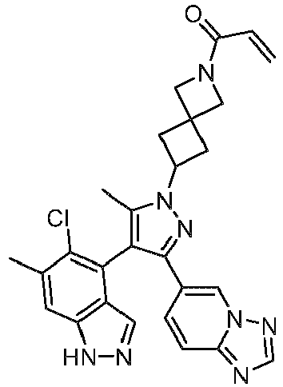  1-(6-(3-([1,2,4]triazolo[1,5-a]piridin-6-il)-4-(5-chlor-6-metil-1H-indazol-4-il)-5-metil-1H-pirazol-1-il)-2-azaspiro[3,3]heptan-2-il)prop-2-en-1-onas
24a / 24b | 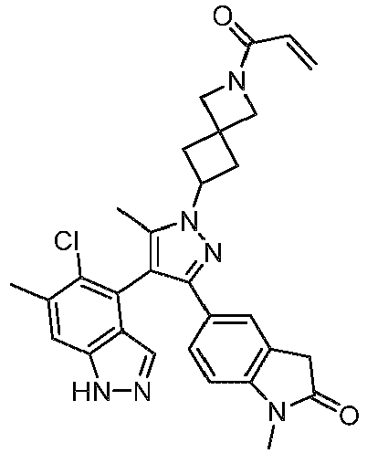  5-(1-(2-akriloil-2-azaspiro[3,3]heptan-6-il)-4-(5-chlor-6-metil-1H-indazol-4-il)-5-metil-1H-pirazol-3-il)-1-metilindolin-2-onas
26a / 26b | 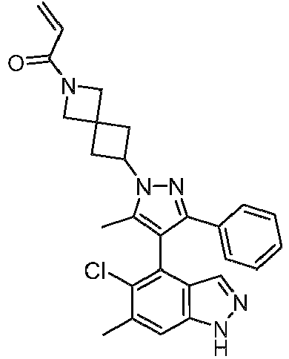  1-(6-(4-(5-chlor-6-metil-1H-indazol-4-il)-5-metil-3-fenil-1H-pirazol-1-il)-2-azaspiro[3,3]heptan-2-il)prop-2-en-1-onas
27a / 27b | 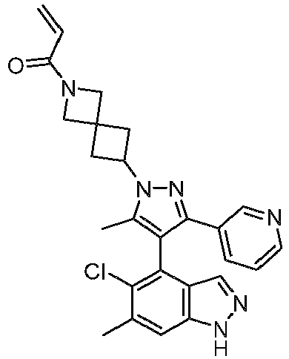  1-(6-(4-(5-chlor-6-metil-1H-indazol-4-il)-5-metil-3-(piridin-3-il)-1H-pirazol-1-il)-2-azaspiro[3,3]heptan-2-il)prop-2-en-1-onas
28a / 28b | 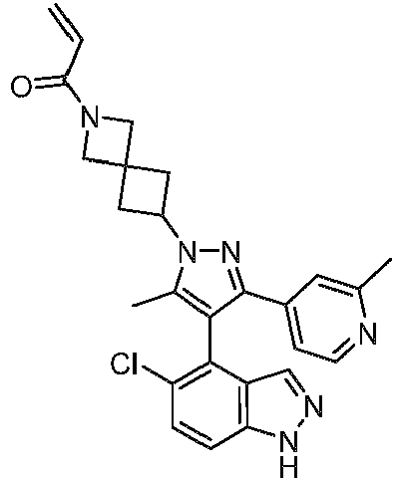  1-(6-(4-(5-chlor-1H-indazol-4-il)-5-metil-3-(2-metilpiridin-4-il)-1H-pirazol-1-il)-2-azaspiro[3,3]heptan-2-il)prop-2-en-1-onas
29a / 29b | 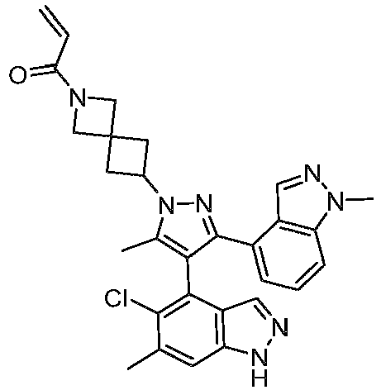  1-(6-(4-(5-chlor-6-metil-1H-indazol-4-il)-5-metil-3-(1-metil-1H-indazol-4-il)-1H-pirazol-1-il)-2-azaspiro[3,3]heptan-2-il)prop-2-en-1-onas
30a / 30b | 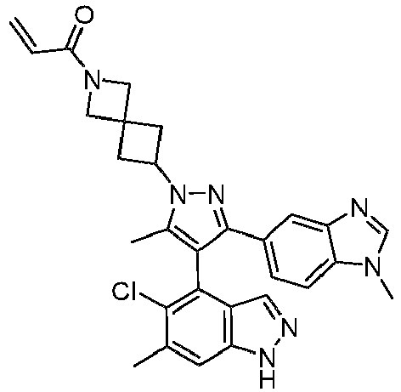  1-(6-(4-(5-chlor-6-metil-1H-indazol-4-il)-5-metil-3-(1-metil-1H-benzo[d]imidazol-5-il)-1H-pirazol-1-il)-2-azaspiro[3,3]heptan-2-il)prop-2-en-1-onas
31a / 31b | 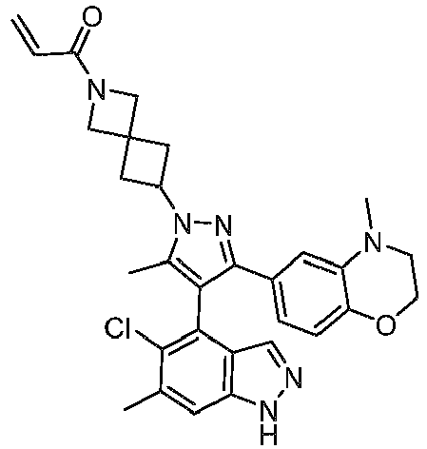  1-(6-(4-(5-chlor-6-metil-1H-indazol-4-il)-5-metil-3-(4-metil-3,4-dihidro-2H-benzo[b][1,4]oksazin-6-il)-1H-pirazol-1-il)-2-azaspiro[3,3]heptan-2-il)prop-2-en-1-onas
32a / 32b | 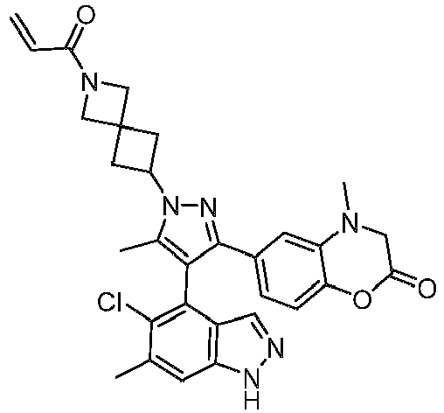  6-(1-(2-akriloil-2-azaspiro[3,3]heptan-6-il)-4-(5-chlor-6-metil-1H-indazol-4-il)-5-metil-1H-pirazol-3-il)-4-metil-3,4-dihidro-2H-benzo[b][1,4]oksazin-2-onas
33a / 33b | 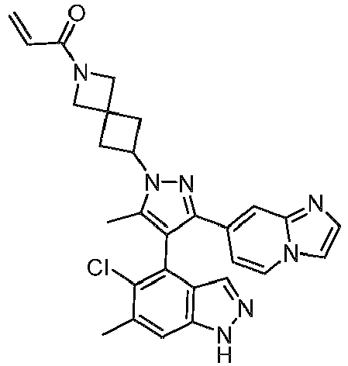  1-(6-(4-(5-chlor-6-metil-1H-indazol-4-il)-3-(imidazo[1,2-a]piridin-7-il)-5-metil-1H-pirazol-1-il)-2-azaspiro[3,3]heptan-2-il)prop-2-en-1-onas
34a / 34b | 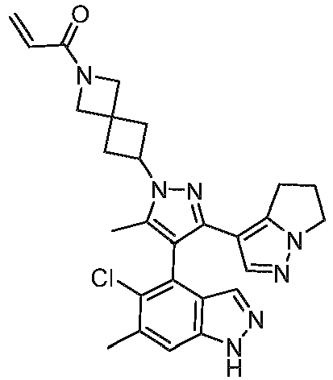  1-(6-(4-(5-chlor-6-metil-1H-indazol-4-il)-3-(5,6-dihidro-4H-pirolo[1,2-b]pirazol-3-il)-5-metil-1H-pirazol-1-il)-2-azaspiro[3,3]heptan-2-il)prop-2-en-1-onas
26a / 26b | 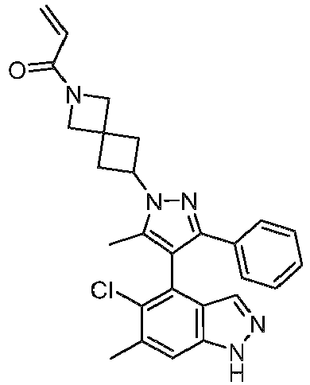  1-(6-(4-(5-chlor-6-metil-1H-indazol-4-il)-5-metil-3-fenil-1H-pirazol-1-il)-2-azaspiro[3,3]heptan-2-il)prop-2-en-1-onas
35a / 35b | 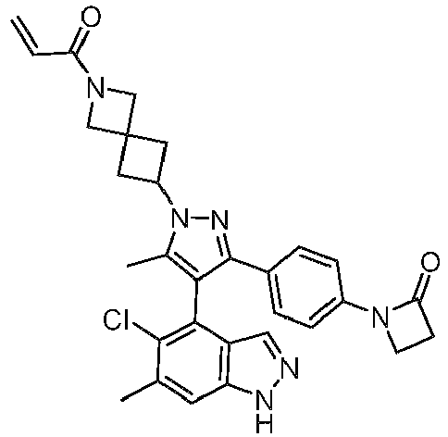  1-(4-(1-(2-akriloil-2-azaspiro[3,3]heptan-6-il)-4-(5-chlor-6-metil-1H-indazol-4-il)-5-metil-1H-pirazol-3-il)fenil)azetidin-2-onas
36a / 36b | 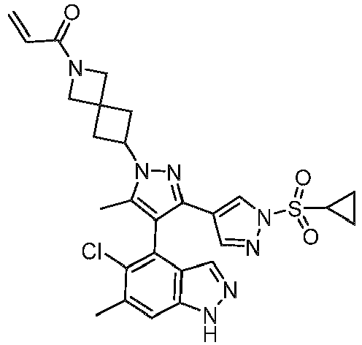  1-(6-(4-(5-chlor-6-metil-1H-indazol-4-il)-1'-(ciklopropilsulfonil)-5-metil-1H,1'H-[3,4'-bipirazol]-1-il)-2-azaspiro[3,3]heptan-2-il)prop-2-en-1-onas
37a / 37b | 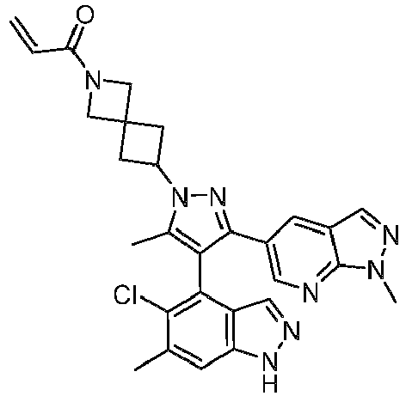  1-(6-(4-(5-chlor-6-metil-1H-indazol-4-il)-5-metil-3-(1-metil-1H-pirazolo[3,4-b]piridin-5-il)-1H-pirazol-1-il)-2-azaspiro[3,3]heptan-2-il)prop-2-en-1-onas
38a / 38b | 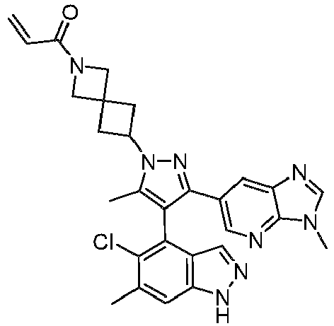
 | 1-(6-(4-(5-chlor-6-metil-1H-indazol-4-il)-5-metil-3-(3-metil-3H-imidazo[4,5-b]piridin-6-il)-1H-pirazol-1-il)-2-azaspiro[3,3]heptan-2-il)prop-2-en-1-onas
39a / 39b | 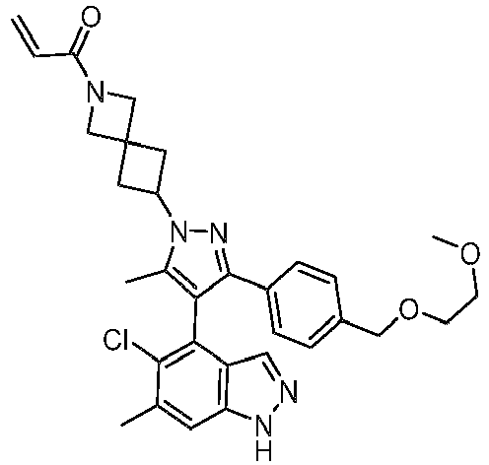  1-(6-(4-(5-chlor-6-metil-1H-indazol-4-il)-3-(4-((2-metoksietoksi)metil)fenil)-5-metil-1H-pirazol-1-il)-2-azaspiro[3,3]heptan-2-il)prop-2-en-1-onas
40a / 40b | 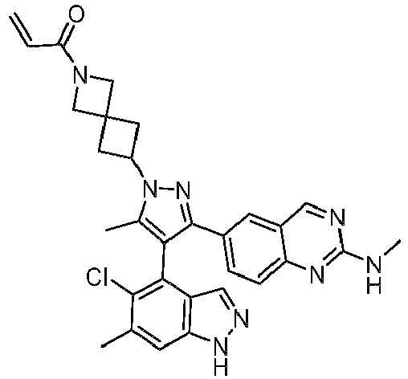  1-(6-(4-(5-chlor-6-metil-1H-indazol-4-il)-5-metil-3-(2-(metilamino)chinazolin-6-il)-1H-pirazol-1-il)-2-azaspiro[3,3]heptan-2-il)prop-2-en-1-onas
41a / 41b | 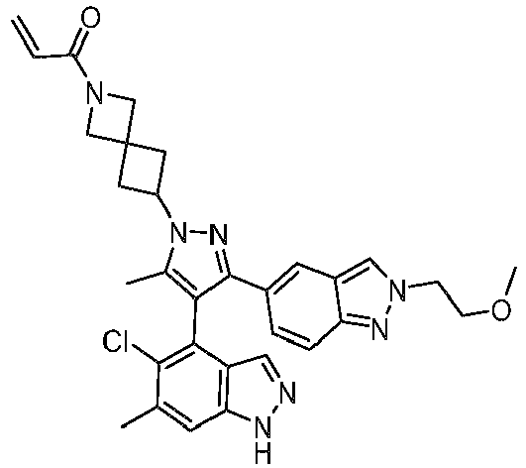  1-(6-(4-(5-chlor-6-metil-1H-indazol-4-il)-3-(2-(2-metoksietil)-2H-indazol-5-il)-5-metil-1H-pirazol-1-il)-2-azaspiro[3,3]heptan-2-il)prop-2-en-1-onas
42a / 42b | 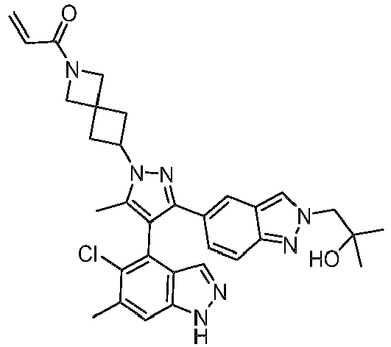  1-(6-(4-(5-chlor-6-metil-1H-indazol-4-il)-3-(2-(2-hidroksi-2-metilpropil)-2H-indazol-5-il)-5-metil-1H-pirazol-1-il)-2-azaspiro[3,3]heptan-2-il)prop-2-en-1-onas
43a / 43b | 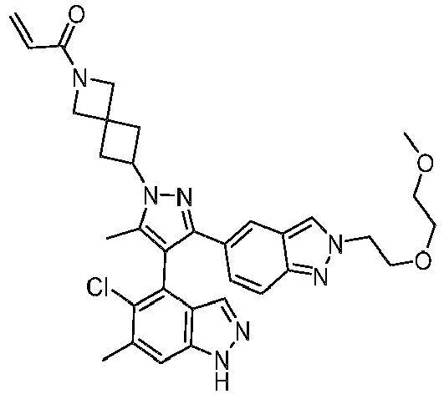  1-(6-(4-(5-chlor-6-metil-1H-indazol-4-il)-3-(2-(2-(2-metoksietoksi)etil)-2H-indazol-5-il)-5-metil-1H-pirazol-1-il)-2-azaspiro[3,3]heptan-2-il)prop-2-en-1-onas
44a / 44b | 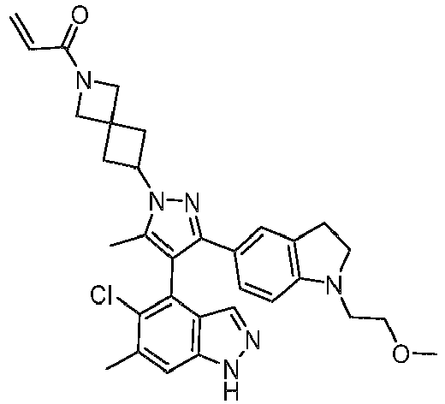  1-(6-(4-(5-chlor-6-metil-1H-indazol-4-il)-3-(1-(2-metoksietil)indolin-5-il)-5-metil-1H-pirazol-1-il)-2-azaspiro[3,3]heptan-2-il)prop-2-en-1-onas
45a / 45b | 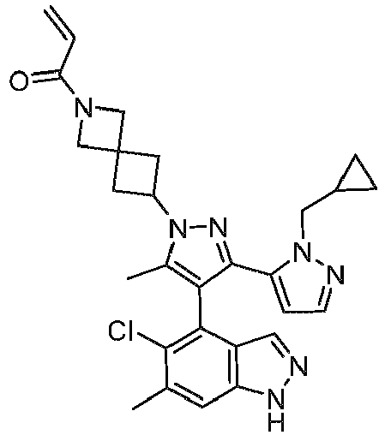
 | 1-(6-(4-(5-chlor-6-metil-1H-indazol-4-il)-2'-(ciklopropilmetil)-5-metil-1H,2'H-[3,3'-bipirazol]-1-il)-2-azaspiro[3,3]heptan-2-il)prop-2-en-1-onas
46a / 46b | 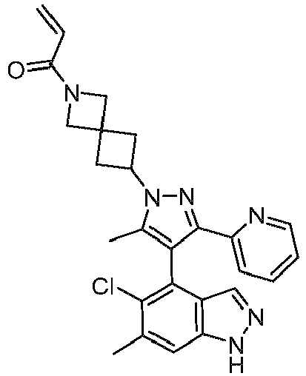  1-(6-(4-(5-chlor-6-metil-1H-indazol-4-il)-5-metil-3-(piridin-2-il)-1H-pirazol-1-il)-2-azaspiro[3,3]heptan-2-il)prop-2-en-1-onas
47a / 47b | 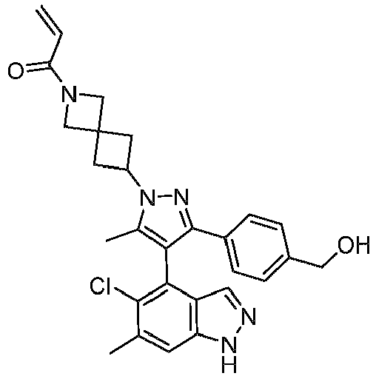  1-(6-(4-(5-chlor-6-metil-1H-indazol-4-il)-3-(4-(hidroksimetil)fenil)-5-metil-1H-pirazol-1-il)-2-azaspiro[3,3]heptan-2-il)prop-2-en-1-onas
48 | 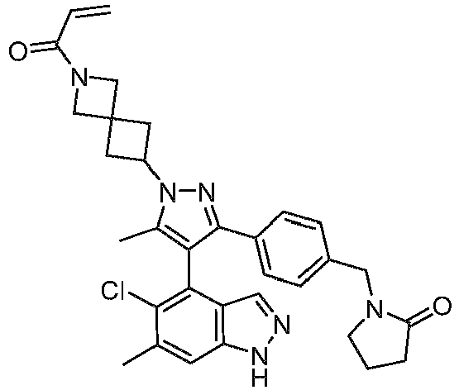  1-(4-(1-(2-akriloil-2-azaspiro[3,3]heptan-6-il)-4-(5-chlor-6-metil-1H-indazol-4-il)-5-metil-1H-pirazol-3-il)benzil)pirolidin-2-onas
49a / 49b | 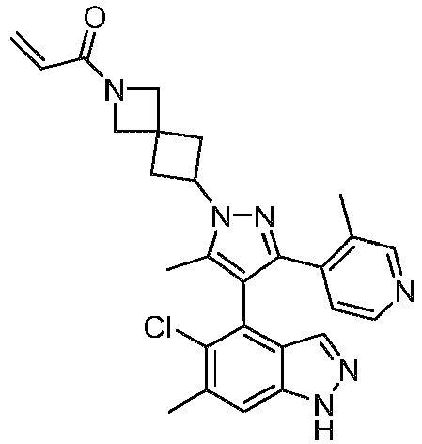  1-(6-(4-(5-chlor-6-metil-1H-indazol-4-il)-5-metil-3-(3-metilpiridin-4-il)-1H-pirazol-1-il)-2-azaspiro[3,3]heptan-2-il)prop-2-en-1-onas
50a / 50b | 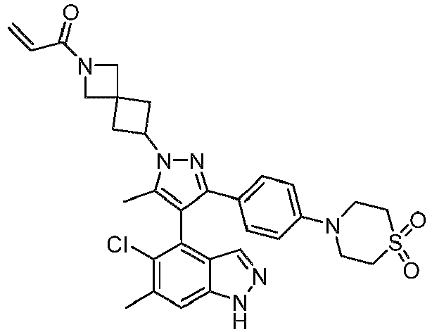  1-(6-(4-(5-chlor-6-metil-1H-indazol-4-il)-3-(4-(1, 1-dioksidotiomorfolino)fenil)-5-metil-1H-pirazol-1-il)-2-azaspiro[3,3]heptan-2-il)prop-2-en-1-onas
51a / 51b | 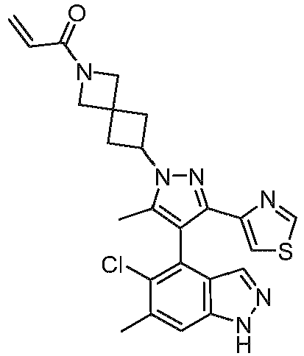  1-(6-(4-(5-chlor-6-metil-1H-indazol-4-il)-5-metil-3-(tiazol-4-il)-1H-pirazol-1-il)-2-azaspiro[3,3]heptan-2-il)prop-2-en-1-onas
52a / 52b | 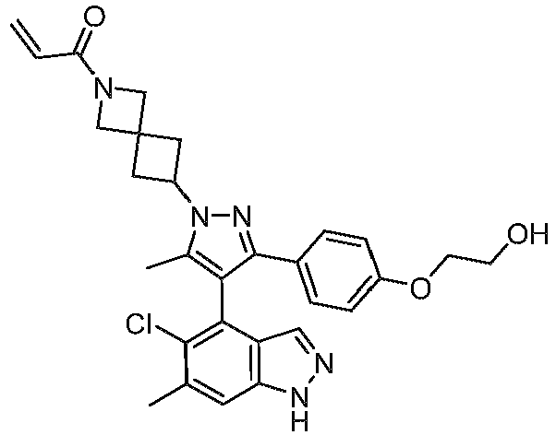
 | 1-(6-(4-(5-chlor-6-metil-1H-indazol-4-il)-3-(4-(2-hidroksietoksi)fenil)-5-metil-1H-pirazol-1-il)-2-azaspiro[3,3]heptan-2-il)prop-2-en-1-onas
53 | 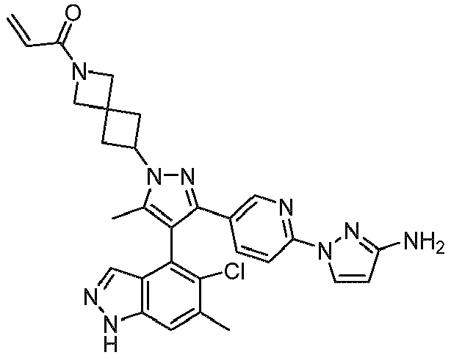  1-(6-(3-(6-(3-amino-1H-pirazol-1-il)piridin-3-il)-4-(5-chlor-6-metil-1H-indazol-4-il)-5-metil-1H-pirazol-1-il)-2-azaspiro[3,3]heptan-2-il)prop-2-en-1-onas
54a / 54b | 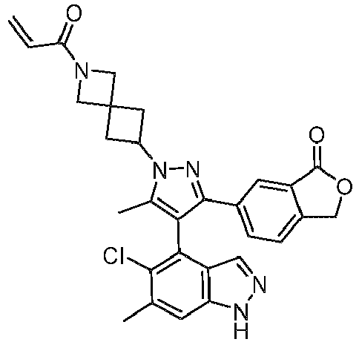  6-(1-(2-akriloil-2-azaspiro[3,3]heptan-6-il)-4-(5-chlor-6-metil-1H-indazol-4-il)-5-metil-1H-pirazol-3-il)izobenzofuran-1(3H)-onas
55a / 55b | 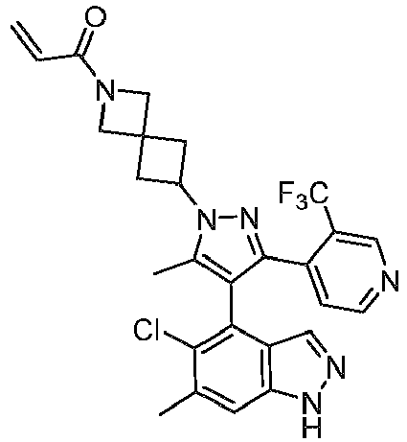  1-(6-(4-(5-chlor-6-metil-1H-indazol-4-il)-5-metil-3-(3-(trifluormetil)piridin-4-il)-1H-pirazol-1-il)-2-azaspiro[3,3]heptan-2-il)prop-2-en-1-onas
56a / 56b | 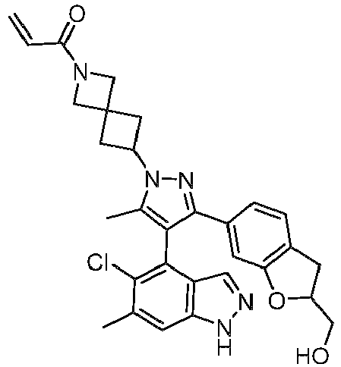  1-(6-(4-(5-chlor-6-metil-1H-indazol-4-il)-3-(2-(hidroksimetil)-2,3-dihidrobenzofuran-6-il)-5-metil-1H-pirazol-1-il)-2-azaspiro[3,3]heptan-2-il)prop-2-en-1-onas
57a / 57b | 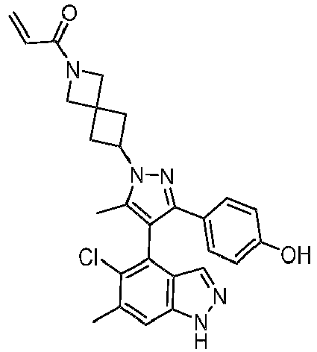  1-(6-(4-(5-chlor-6-metil-1H-indazol-4-il)-3-(4-hidroksifenil)-5-metil-1H-pirazol-1-il)-2-azaspiro[3,3]heptan-2-il)prop-2-en-1-onas
58a / 58b | 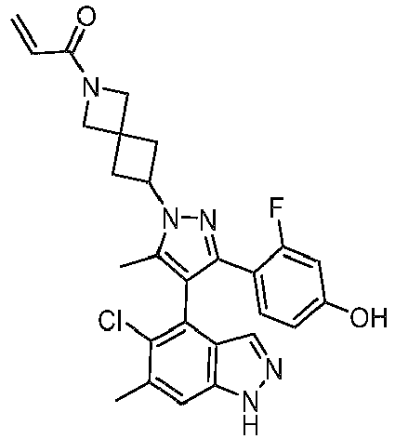  1-(6-(4-(5-chlor-6-metil-1H-indazol-4-il)-3-(2-fluor-4-hidroksifenil)-5-metil-1H-pirazol-1-il)-2-azaspiro[3,3]heptan-2-il)prop-2-en-1-onas
59a / 59b | 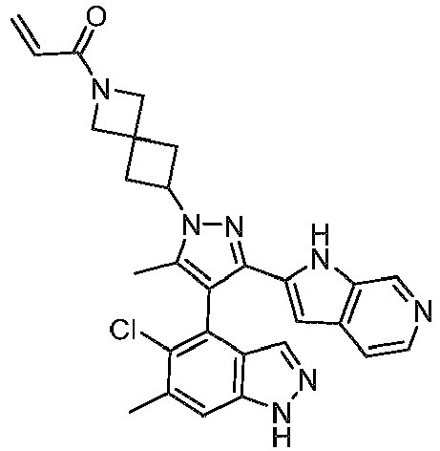
 | 1-(6-(4-(5-chlor-6-metil-1H-indazol-4-il)-5-metil-3-(1H-pirolo[2,3-c]piridin-2-il)-1H-pirazol-1-il)-2-azaspiro[3,3]heptan-2-il)prop-2-en-1-onas
60a / 60b | 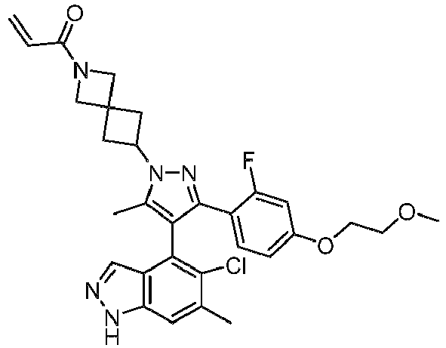  1-(6-(4-(5-chlor-6-metil-1H-indazol-4-il)-3-(2-fluor-4-(2-metoksietoksi)fenil)-5-metil-1H-pirazol-1-il)-2-azaspiro[3,3]heptan-2-il)prop-2-en-1-onas
61a / 61b | 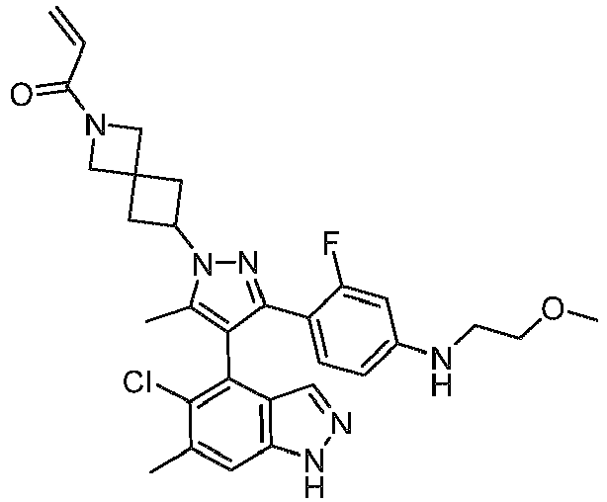  1-(6-(4-(5-chlor-6-metil-1H-indazol-4-il)-3-(2-fluor-4-((2-metoksietil)amino)fenil)-5-metil-1H-pirazol-1-il)-2-azaspiro[3,3]heptan-2-il)prop-2-en-1-onas
62a / 62b | 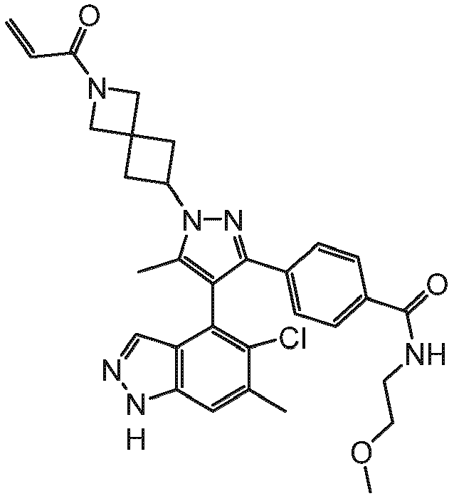
 | 4-(1-(2-akriloil-2-azaspiro[3,3]heptan-6-il)-4-(5-chlor-6-metil-1H-indazol-4-il)-5-metil-1H-pirazol-3-il)-N-(2-metoksietil)benzamidas
63a / 63b | 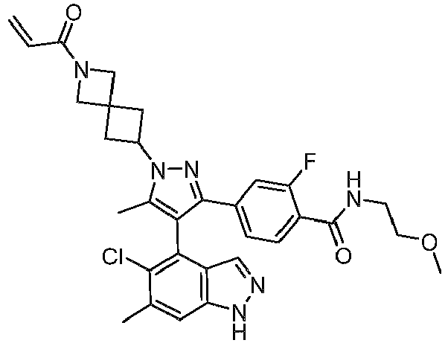  4-(1-(2-akriloil-2-azaspiro[3,3]heptan-6-il)-4-(5-chlor-6-metil-1H-indazol-4-il)-5-metil-1H-pirazol-3-il)-2-fluor-N-(2-metoksietil)benzamidas
64a / 64b | 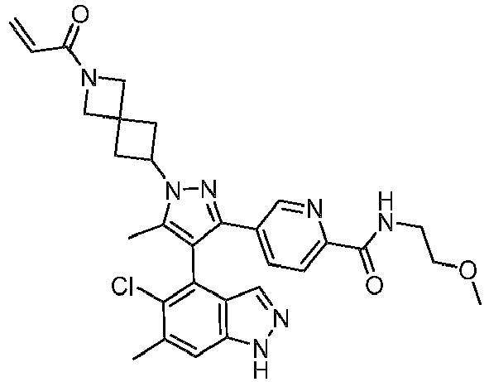  5-(1-(2-akriloil-2-azaspiro[3,3]heptan-6-il)-4-(5-chlor-6-metil-1H-indazol-4-il)-5-metil-1H-pirazol-3-il)-N-(2-metoksietil)pikolinamidas
65a / 65b | 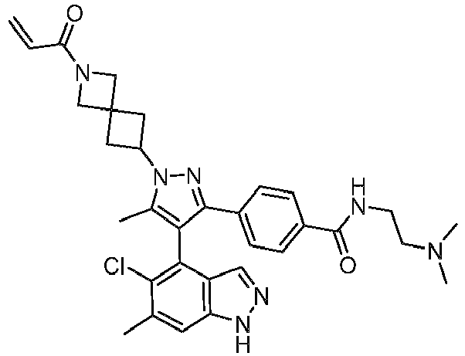  4-(1-(2-akriloil-2-azaspiro[3,3]heptan-6-il)-4-(5-chlor-6-metil-1H-indazol-4-il)-5-metil-1H-pirazol-3-il)-N-(2-(dimetilamino)etil)benzamidas
66a / 66b | 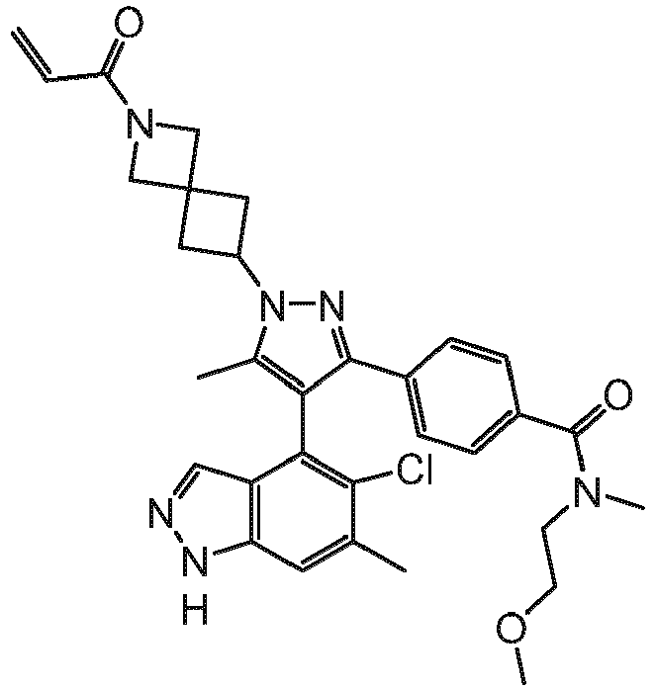  4-(1-(2-akriloil-2-azaspiro[3,3]heptan-6-il)-4-(5-chlor-6-metil-1H-indazol-4-il)-5-metil-1H-pirazol-3-il)-N-(2-metoksietil)-N-metilbenzamidas
67a / 67b | 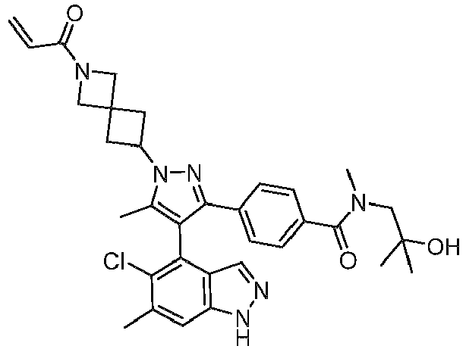  4-(1-(2-akriloil-2-azaspiro[3,3]heptan-6-il)-4-(5-chlor-6-metil-1H-indazol-4-il)-5-metil-1H-pirazol-3-il)-N-(2-hidroksi-2-metilpropil)-N-metilbenzamidas
68a / 68b | 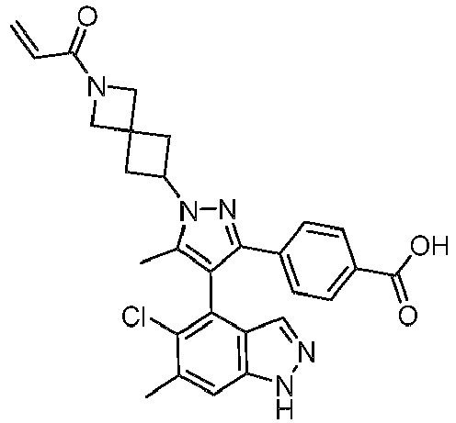  4-(1-(2-akriloil-2-azaspiro[3,3]heptan-6-il)-4-(5-chlor-6-metil-1H-indazol-4-il)-5-metil-1H-pirazol-3-il)benzoinė rūgštis
69a / 69b | 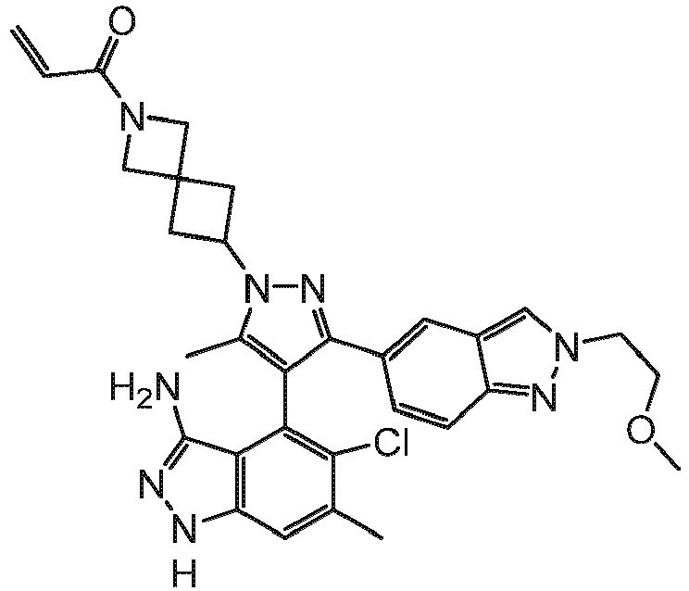  1-(6-(4-(3-amino-5-chlor-6-metil-1H-indazol-4-il)-3-(2-(2-metoksietil)-2H-indazol-5-il)-5-metil-1H-pirazol-1-il)-2-azaspiro[3,3]heptan-2-il)prop-2-en-1-onas
70a / 70b | 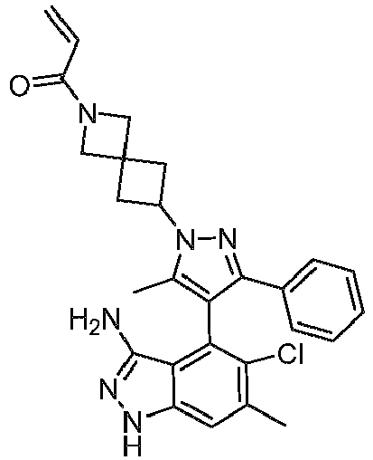  1-(6-(4-(3-amino-5-chlor-6-metil-1H-indazol-4-il)-5-metil-3-fenil-1H-pirazol-1-il)-2-azaspiro[3,3]heptan-2-il)prop-2-en-1-onas
71a / 71b | 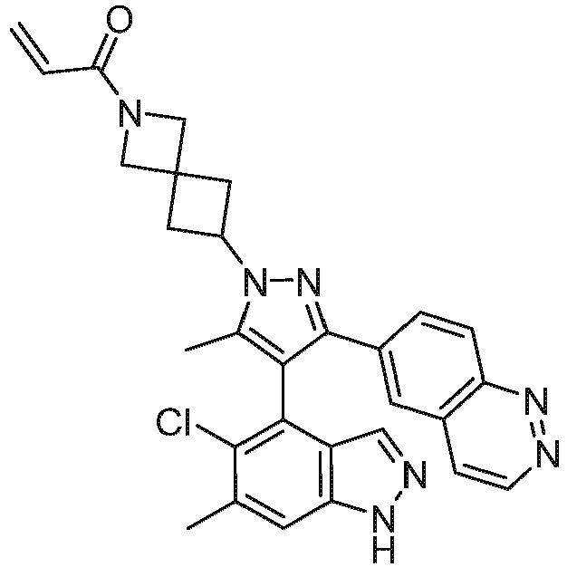  1-(6-(4-(5-chlor-6-metil-1H-indazol-4-il)-3-(cinolin-6-il)-5-metil-1H-pirazol-1-il)-2-azaspiro[3,3]heptan-2-il)prop-2-en-1-onas
72a / 72b | 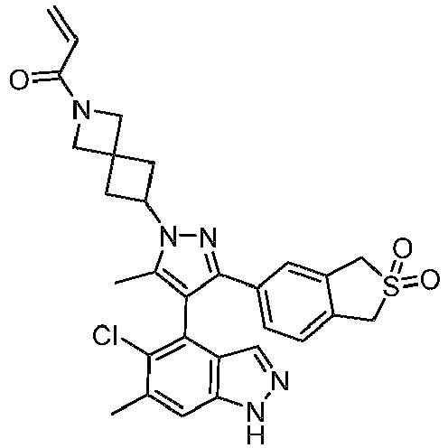  1-(6-(4-(5-chlor-6-metil-1H-indazol-4-il)-3-(2,2-dioksido-1,3-dihidrobenzo[c]tiofen-5-il)-5-metil-1H-pirazol-1-il)-2-azaspiro[3,3]heptan-2-il)prop-2-en-1-onas
73a / 73b | 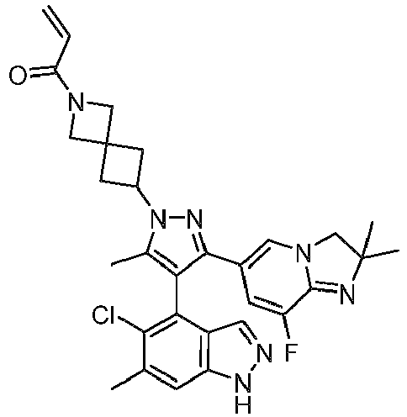  1-(6-(4-(5-chlor-6-metil-1H-indazol-4-il)-3-(8-fluor-2,2-dimetil-2,3-dihidroimidazo[1,2-a]piridin-6-il)-5-metil-1H-pirazol-1-il)-2-azaspiro[3,3]heptan-2-il)prop-2-en-1-onas
74a / 74b | 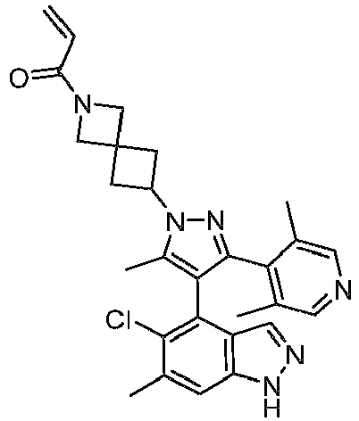  1-(6-(4-(5-chlor-6-metil-1H-indazol-4-il)-3-(3,5-dimetilpiridin-4-il)-5-metil-1H-pirazol-1-il)-2-azaspiro[3,3]heptan-2-il)prop-2-en-1-onas
75a / 75b | 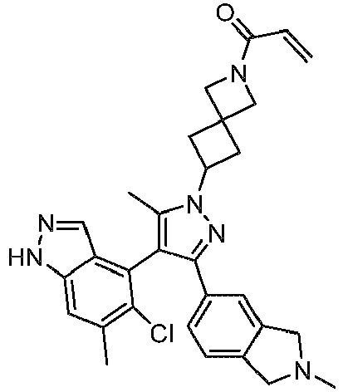
 | 1-(6-(4-(5-chlor-6-metil-1H-indazol-4-il)-5-metil-3-(2-metilizoindolin-5-il)-1H-pirazol-1-il)-2-azaspiro[3,3]heptan-2-il)prop-2-en-1-onas
76a / 76b | 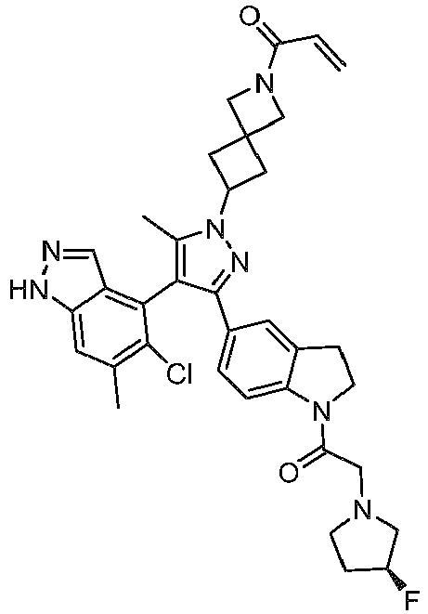  (S)-1-(6-(4-(5-chlor-6-metil-1H-indazol-4-il)-3-(1-(2-(3-fluorpirolidin-1-il)acetil)indolin-5-il)-5-metil-1H-pirazol-1-il)-2-azaspiro[3,3]heptan-2-il)prop-2-en-1-onas
77 | 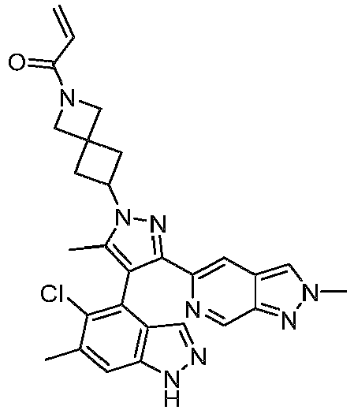  1-(6-(4-(5-chlor-6-metil-1H-indazol-4-il)-5-metil-3-(2-metil-2H-pirazolo[3,4-c]piridin-5-il)-1H-pirazol-1-il)-2-azaspiro[3,3]heptan-2-il)prop-2-en-1-onas
78a | 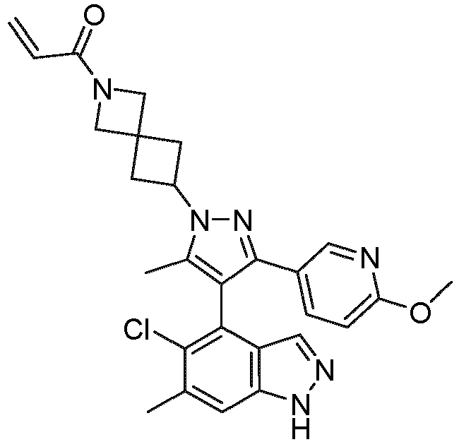
 | 1-(6-(4-(5-chlor-6-metil-1H-indazol-4-il)-3-(6-metoksipiridin-3-il)-5-metil-1H-pirazol-1-il)-2-azaspiro[3,3]heptan-2-il)prop-2-en-1-onas
79a | 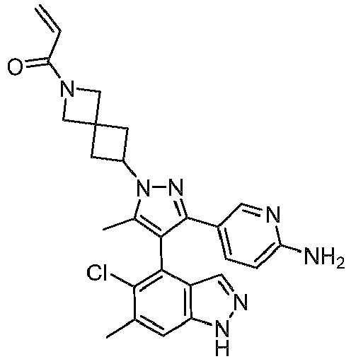  1-(6-(3-(6-aminopiridin-3-il)-4-(5-chlor-6-metil-1H-indazol-4-il)-5-metil-1H-pirazol-1-il)-2-azaspiro[3,3]heptan-2-il)prop-2-en-1-onas
80a / 80b | 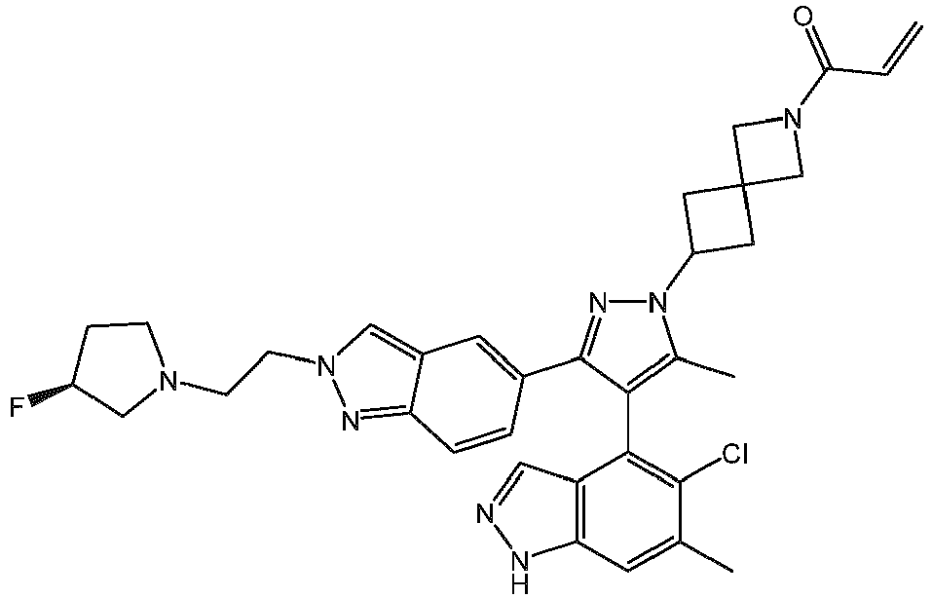  (S)-1-(6-(4-(5-chlor-6-metil-1H-indazol-4-il)-3-(2-(2-(3-fluorpirolidin-1-il)etil)-2H-indazol-5-il)-5-metil-1H-pirazol-1-il)-2-azaspiro[3,3]heptan-2-il)prop-2-en-1-onas
81a / 81b | 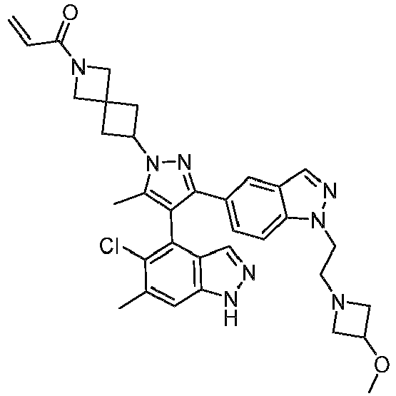
 | 1-(6-(4-(5-chlor-6-metil-1H-indazol-4-il)-3-(1-(2-(3-metoksiazetidin-1-il)etil)-1H-indazol-5-il)-5-metil-1H-pirazol-1-il)-2-azaspiro[3,3]heptan-2-il)prop-2-en-1-onas
82a / 82b | 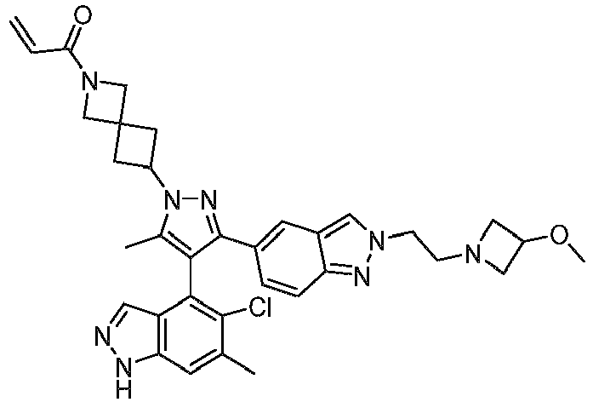  1-(6-(4-(5-chlor-6-metil-1H-indazol-4-il)-3-(2-(2-(3-metoksiazetidin-1-il)etil)-2H-indazol-5-il)-5-metil-1H-pirazol-1-il)-2-azaspiro[3,3]heptan-2-il)prop-2-en-1-onas
83a / 83b | 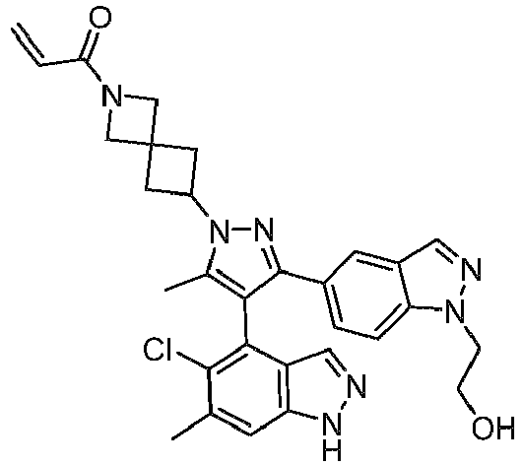  1-(6-(4-(5-chlor-6-metil-1H-indazol-4-il)-3-(1-(2-hidroksietil)-1H-indazol-5-il)-5-metil-1H-pirazol-1-il)-2-azaspiro[3,3]heptan-2-il)prop-2-en-1-onas
84a / 84b | 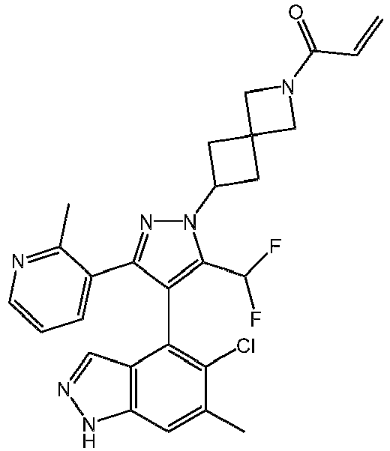  1-(6-(4-(5-chlor-6-metil-1H-indazol-4-il)-5-(difluormetil)-3-(2-metilpiridin-3-il)-1H-pirazol-1-il)-2-azaspiro[3,3]heptan-2-il)prop-2-en-1-onas
85a / 85b | 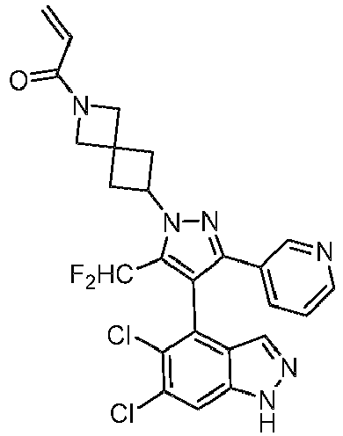  1-(6-(4-(5,6-dichlor-1H-indazol-4-il)-5-(difluormetil)-3-(piridin-3-il)-1H-pirazol-1-il)-2-azaspiro[3,3]heptan-2-il)prop-2-en-1-onas
86a / 86b | 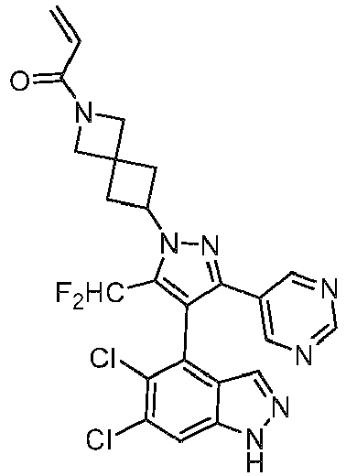  1-(6-(4-(5,6-dichlor-1H-indazol-4-il)-5-(difluormetil)-3-(pirimidin-5-il)-1H-pirazol-1-il)-2-azaspiro[3,3]heptan-2-il)prop-2-en-1-onas
87a / 87b | 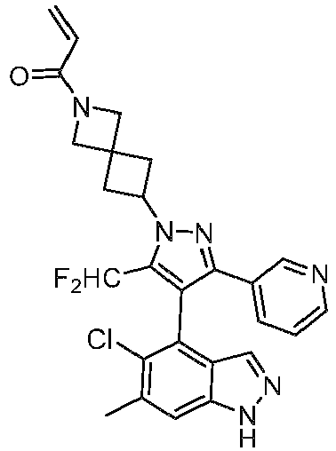  1-(6-(4-(5-chlor-6-metil-1H-indazol-4-il)-5-(difluormetil)-3-(piridin-3-il)-1H-pirazol-1-il)-2-azaspiro[3,3]heptan-2-il)prop-2-en-1-onas
88 | 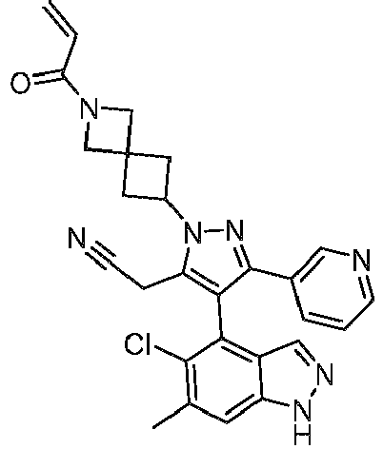
 | 2-(1-(2-akriloil-2-azaspiro[3,3]heptan-6-il)-4-(5-chlor-6-metil-1H-indazol-4-il)-3-(piridin-3-il)-1H-pirazol-5-il)acetonitrilas
89a / 89b | 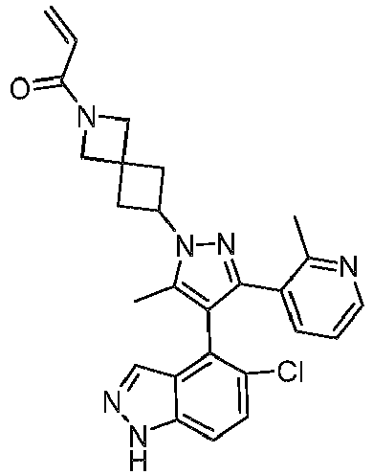  1-(6-(4-(5-chlor-1H-indazol-4-il)-5-metil-3-(2-metilpiridin-3-il)-1H-pirazol-1-il)-2-azaspiro[3,3]heptan-2-il)prop-2-en-1-onas
90a / 90b | 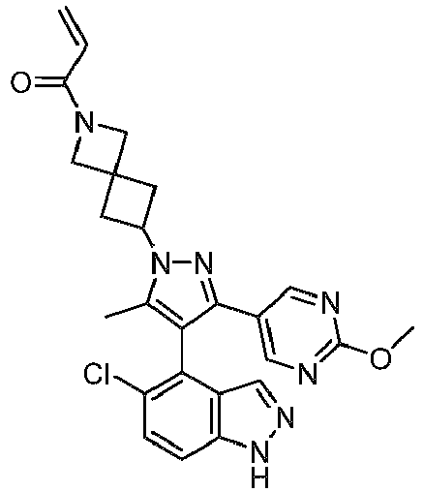  1-(6-(4-(5-chlor-1H-indazol-4-il)-3-(2-metoksipirimidin-5-il)-5-metil-1H-pirazol-1-il)-2-azaspiro[3,3]heptan-2-il)prop-2-en-1-onas
91a / 91b | 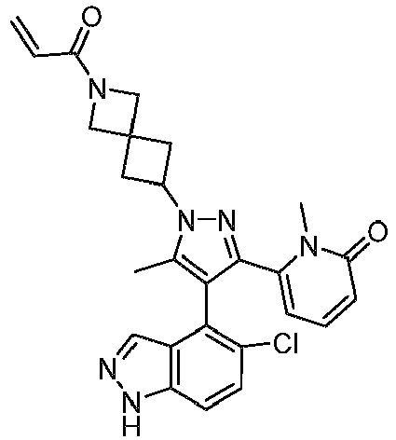  6-(1-(2-akriloil-2-azaspiro[3,3]heptan-6-il)-4-(5-chlor-1H-indazol-4-il)-5-metil-1H-pirazol-3-il)-1-metilpiridin-2(1H)-onas
92a / 92b | 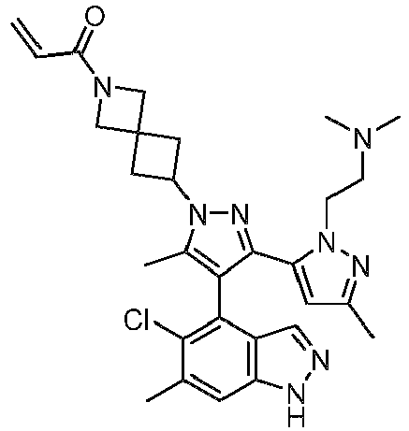
 | 1-(6-(4-(5-chlor-6-metil-1H-indazol-4-il)-2'-(2-(dimetilamino)etil)-5,5'-dimetil-1H,2'H-[3,3'-bipirazol]-1-il)-2-azaspiro[3,3]heptan-2-il)prop-2-en-1-onas
93a / 93b | 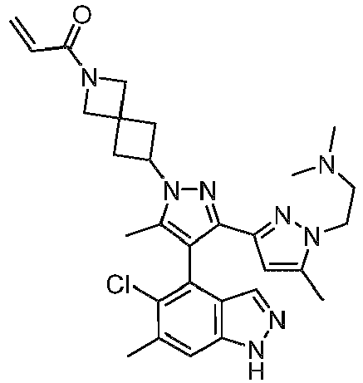  1-(6-(4-(5-chlor-6-metil-1H-indazol-4-il)-1'-(2-(dimetilamino)etil)-5,5'-dimetil-1H,1'H-[3,3'-bipirazol]-1-il)-2-azaspiro[3,3]heptan-2-il)prop-2-en-1-onas
94 | 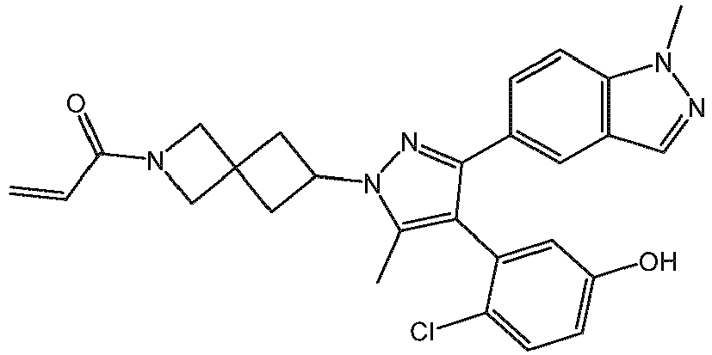  1-(6-(4-(2-chlor-5-hidroksifenil)-5-metil-3-(1-metil-1H-indazol-5-il)-1H-pirazol-1-il)-2-azaspiro[3,3]heptan-2-il)prop-2-en-1-onas
arba jo stereoizomeras, arba jo atropizomeras, arba farmaciniu požiūriu priimtina jo druska, arba farmaciniu požiūriu priimtina jo stereoizomero druska, arba farmaciniu požiūriu priimtina jo atropizomero druska.

19. Junginys pagal 1 punktą, kuris parenkamas iš:
a(R)-1-(6-(4-(5-chlor-6-metil-1H-indazol-4-il)-5-metil-3-(1-metil-1H-indazol-5-il)-1H-pirazol-1-il)-2-azaspiro[3,3]heptan-2-il)prop-2-en-1-onas,
a(R)(S)-1-(6-(4-(5-chlor-6-metil-1H-indazol-4-il)-3-(1-(2-(3-fluorpirolidin-1-il)etil)-1H-indazol-5-il)-5-metil-1H-pirazol-1-il)-2-azaspiro[3,3]heptan-2-il)prop-2-en-1-onas,
a(R)1-(6-(4-(5-chlor-6-metil-1H-indazol-4-il)-5-metil-3-fenil-1H-pirazol-1-il)-2-azaspiro[3,3]heptan-2-il)prop-2-en-1-onas,
a(R)1-(6-(4-(5-chlor-6-metil-1H-indazol-4-il)-3-(2-(2-metoksietil)-2H-indazol-5-il)-5-metil-1H-pirazol-1-il)-2-azaspiro[3,3]heptan-2-il)prop-2-en-1-onas,
a(R)1-(6-(4-(5-chlor-6-metil-1H-indazol-4-il)-3-(2-(2-hidroksi-2-metilpropil)-2H-indazol-5-il)-5-metil-1H-pirazol-1-il)-2-azaspiro[3,3]heptan-2-il)prop-2-en-1-onas,
a(R)1-(6-(4-(5-chlor-6-metil-1H-indazol-4-il)-3-(2-(2-(2-metoksietoksi)etil)-2H-indazol-5-il)-5-metil-1H-pirazol-1-il)-2-azaspiro[3,3]heptan-2-il)prop-2-en-1-onas,
a(R)1-(6-(4-(5-chlor-6-metil-1H-indazol-4-il)-3-(4-(hidroksimetil)fenil)-5-metil-1H-pirazol-1-il)-2-azaspiro[3,3]heptan-2-il)prop-2-en-1-onas,
a(R)1-(6-(4-(5-chlor-6-metil-1H-indazol-4-il)-3-(2-fluor-4-(2-metoksietoksi)fenil)-5-metil-1H-pirazol-1-il)-2-azaspiro[3,3]heptan-2-il)prop-2-en-1-onas,
a(R)1-(6-(4-(3-amino-5-chlor-6-metil-1H-indazol-4-il)-3-(2-(2-metoksietil)-2H-indazol-5-il)-5-metil-1H-pirazol-1-il)-2-azaspiro[3,3]heptan-2-il)prop-2-en-1-onas,
a(R)1-(6-(4-(3-amino-5-chlor-6-metil-1H-indazol-4-il)-5-metil-3-fenil-1H-pirazol-1-il)-2-azaspiro[3,3]heptan-2-il)prop-2-en-1-onas,
arba farmaciniu požiūriu priimtina jo druska.

20. Junginys pagal 1 punktą, kuris parenkamas iš:
1-{6-[(4M)-4-(5-chlor-6-metil-1H-indazol-4-il)-5-metil-3-(1-metil-1H-indazol-5-il)-1H-pirazol-1-il]-2-azaspiro[3,3]heptan-2-il}prop-2-en-1-onas,
1-{6-[(4M)-4-(5-chlor-6-metil-1H-indazol-4-il)-3-(1-{2-[(3S)-3-fluorpirolidin-1-il]etil}-1H-indazol-5-il)-5-metil-1H-pirazol-1-il]-2-azaspiro[3,3]heptan-2-il}prop-2-en-1-onas,
1-{6-[(4M)-4-(5-chlor-6-metil-1H-indazol-4-il)-5-metil-3-fenil-1H-pirazol-1-il]-2-azaspiro[3,3]heptan-2-il}prop-2-en-1-onas,
1-(6-{(4M)-4-(5-chlor-6-metil-1H-indazol-4-il)-3-[2-(2-metoksietil)-2H-indazol-5-il]-5-metil-1H-pirazol-1-il}-2-azaspiro[3,3]heptan-2-il)prop-2-en-1-onas,
1-(6-{(4M)-4-(5-chlor-6-metil-1H-indazol-4-il)-3-[2-(2-hidroksi-2-metilpropil)-2H-indazol-5-il]-5-metil-1H-pirazol-1-il}-2-azaspiro[3,3]heptan-2-il)prop-2-en-1-onas,
1-{6-[(4M)-4-(5-chlor-6-metil-1H-indazol-4-il)-3-{2-[2-(2-metoksietoksi)etil]-2H-indazol-5-il}-5-metil-1H-pirazol-1-il]-2-azaspiro[3,3]heptan-2-il}prop-2-en-1-onas,
1-(6-{(4M)-4-(5-chlor-6-metil-1H-indazol-4-il)-3-[4-(hidroksimetil)fenil]-5-metil-1H-pirazol-1-il}-2-azaspiro[3,3]heptan-2-il)prop-2-en-1-onas,
1-(6-{(4M)-4-(5-chlor-6-metil-1H-indazol-4-il)-3-[2-fluor-4-(2-metoksietoksi)fenil]-5-metil-1H-pirazol-1-il}-2-azaspiro[3,3]heptan-2-il)prop-2-en-1-onas,
1-(6-{(4M)-4-(3-amino-5-chlor-6-metil-1H-indazol-4-il)-3-[2-(2-metoksietil)-2H-indazol-5-il]-5-metil-1H-pirazol-1-il}-2-azaspiro[3,3]heptan-2-il)prop-2-en-1-onas,
1-{6-[(4M)-4-(3-amino-5-chlor-6-metil-1H-indazol-4-il)-5-metil-3-fenil-1H-pirazol-1-il]-2-azaspiro[3,3]heptan-2-il}prop-2-en-1-onas,
arba farmaciniu požiūriu priimtina jo druska.

21. Junginys pagal 1 punktą, kuriam būdinga tolesnė struktūra:
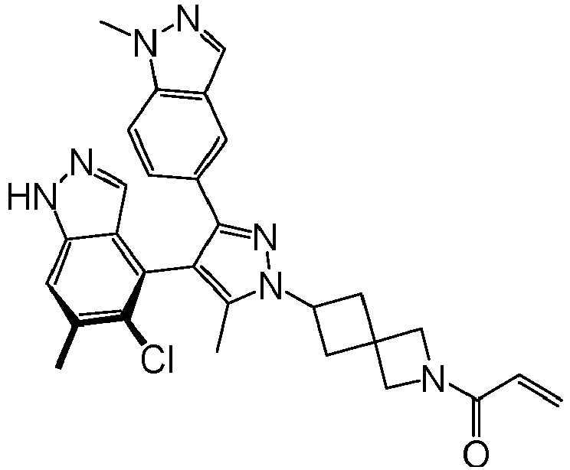
arba farmaciniu požiūriu priimtina jo druska.

22. Junginys pagal bet kurį iš ankstesnių punktų arba jo stereoizomeras, arba jo atropizomeras, arba farmaciniu požiūriu priimtina jo druska, arba farmaciniu požiūriu priimtina jo stereoizomero druska, arba farmaciniu požiūriu priimtina jo atropizomero druska, skirtas naudoti kaip vaistas.

23. Junginys arba jo stereoizomeras, arba jo atropizomeras, arba farmaciniu požiūriu priimtina jo druska, arba farmaciniu požiūriu priimtina jo stereoizomero druska, arba farmaciniu požiūriu priimtina jo atropizomero druska, skirtas naudoti pagal 22 punktą, kur jis naudojamas gydyti vėžį, kuriam būdinga viena arba daugiau KRAS mutacijų.

24. Junginys arba jo stereoizomeras, arba jo atropizomeras, arba farmaciniu požiūriu priimtina jo druska, arba farmaciniu požiūriu priimtina jo stereoizomero druska, arba farmaciniu požiūriu priimtina jo atropizomero druska, skirtas naudoti pagal 23 punktą, kur jis naudojamas gydyti vėžį, atrinktą iš plaučių vėžio, storosios žarnos vėžio, kasos vėžio, gimdos vėžio ir tiesiosios žarnos vėžio.

25. Junginys arba jo stereoizomeras, arba jo atropizomeras, arba farmaciniu požiūriu priimtina jo druska, arba farmaciniu požiūriu priimtina jo stereoizomero druska, arba farmaciniu požiūriu priimtina jo atropizomero druska, skirtas naudoti pagal 23 arba 24 punktą, kur jis naudojamas gydyti vėžį, kur vėžys yra sukietėjęs navikas.

26. Junginys arba jo stereoizomeras, arba jo atropizomeras, arba farmaciniu požiūriu priimtina jo druska, arba farmaciniu požiūriu priimtina jo stereoizomero druska, arba farmaciniu požiūriu priimtina jo atropizomero druska, skirtas naudoti pagal 23 arba 24 punktą, kur jis naudojamas gydyti plaučių vėžį, kur vėžys yra ne smulkių ląstelių plaučių vėžys.

27. Junginys arba jo stereoizomeras, arba jo atropizomeras, arba farmaciniu požiūriu priimtina jo druska, arba farmaciniu požiūriu priimtina jo stereoizomero druska, arba farmaciniu požiūriu priimtina jo atropizomero druska, skirtas naudoti pagal 23 arba 24 punktą, kur jis naudojamas gydyti plaučių vėžį, kur vėžys yra ne smulkių ląstelių plaučių vėžys, kuriam būdinga KRAS G12C mutacija.

28. Farmacinė sudėtis, apimanti junginį pagal bet kurį iš 1–21 punktų arba jo stereoizomerą, arba jo atropizomerą, arba farmaciniu požiūriu priimtiną jo druską, arba farmaciniu požiūriu priimtiną jo stereoizomero druską, arba farmaciniu požiūriu priimtiną jo atropizomero druską ir bent vieną farmaciniu požiūriu priimtiną pagalbinę medžiagą.

